Especificación de requerimientos de software

Sistema de diseño curricular

Víctor J. G. Mascareñas

Universidad veracruzana  21 de noviembre de 2019

Índice

1. Introducción. 2

1.1. Propósito. 2

1.2. Ámbito del sistema. 2

1.3. Definiciones, acrónimos y abreviaturas. 3

1.4. Referencias. 3

1.5. Visión general del documento. 3

2. Descripción general. 3

2.1. Perspectiva del producto. 3

2.2. Funciones del producto. 3

2.3. Características de los usuarios. 3

2.4. Restricciones. 3

2.5. Suposiciones y dependencias. 3

2.6. Requisitos futuros. 3

3. Requisitos específicos. 3

3.1. Interfaces externas. 3

3.2. Funciones. 3

3.3. Requisitos de rendimiento. 3

3.4. Restricciones de diseño. 3

3.5. Atributos del sistema. 3

3.6. Otros requisitos. 3

4. Apéndices. 3

Índice de ilustraciones

**No se encuentran elementos de tabla de ilustraciones.**

Índice de tablas

**No se encuentran elementos de tabla de ilustraciones.**

# Introducción.

La dirección general de desarrollo académico e innovación educativa (DGDAIE) de la Universidad Veracruzana requiere la sistematización del proceso para el diseño y rediseño de proyectos curriculares. En este documento se especifican los requerimientos del sistema en base al estándar IEEE Std. 830–1998.

## Propósito.

Una especificación de requerimientos de software (ERS) busca un acuerdo entre la parte que tiene una necesidad de software y aquella que se encargará de diseñar y desarrollar el producto como una solución, “la ERS establece las funciones y capacidades que un sistema de software debe proporcionar, sus características, y las restricciones que este debe respetar” (WIegers & Beatty, 2013).

Las funciones de un producto de software se documentan primeramente para fungir como fuente de consulta durante las siguientes etapas de la ingeniería de software, la ERS puede entregarse a los diseñadores, desarrolladores, *testers*, clientes y demás interesados con distintos fines. Para el caso específico, se presenta una ERS para acordar con la DGDAIE si los requerimientos establecidos cubren por completo y de manera precisa las necesidades de software.

## Ámbito del sistema.

La DGDAIE de la Universidad Veracruzana requiere de un sistema de cómputo que soporte su proceso para el diseño y rediseño de proyectos curriculares, así como permita la consulta de información estadística del trabajo de todos los colaboradores de los proyectos, genere automáticamente documentos editables y permita modificar los pasos del proceso.

En términos generales, se necesita que el sistema proporcione espacios para la redacción, líneas del tiempo, tablas y cuadros comparativos dónde trabajar en cada uno de los pasos del proceso, contando también con un repositorio de documentos insumo, requeridos y automáticos, e información y ejemplos de apoyo para guiar a los usuarios involucrados en la realización de su trabajo. La meta es centralizar el trabajo de todo el proceso en una sola plataforma donde todos los involucrados puedan consultar información, el estado del proyecto curricular y trabajar en conjunto.

Con el sistema se podrá solicitar un rediseño o actualización de un proyecto curricular, dar de alta a todos los usuarios involucrados como colaboradores (miembros de la comisión), encargados, asesor, etc., los encargados podrán supervisar, guiar, complementar y aprobar el trabajo de los colaboradores con el fin de continuar con pasos posteriores, y se generarán documentos automáticamente con base en el trabajo realizado.

Se contempla que el sistema genere estadísticas y cuente con apartados relativos al avance de los involucrados en el proceso. Se podrá consultar el tiempo de trabajo dentro del proceso, así como las acciones de todos los involucrados. También, se podrá acceder al proceso en sí para modificar los pasos o complementarlos a medida que se generen cambios en la definición de los mismos.



Ilustración 1 - Diagrama de dominio.

## Referencias.

## Visión general del documento.

# Descripción general.

## Perspectiva del producto.

El sistema será un desarrollo independiente de cualquier otro sistema empleado por la DGDAIE en la Universidad Veracruzana, sin embargo, se plantea que, de ser posible, el sistema recuperaría información relativa a los programas educativos y al personal de la universidad del SIIU (Sistema Integral de Información Universitaria), con la finalidad de no repetir información y de agilizar el proceso al evitar el registro completo del personal y programas educativos.

## Funciones del producto.

El sistema proporcionará funcionalidades para consultar estadísticas y acciones de los usuarios, el avance de los procesos de diseño y actualización de programas educativos, para solicitar y revisar solicitudes de asesoría, para asignar usuarios involucrados en un proceso de diseño y/o actualización de programas educativos, para evaluar planes de estudios, para realizar los pasos requeridos en el proceso accediendo a guías y documentos, así como para administrar todo el proceso de diseño y actualización de programas educativos. A continuación, se muestra un resumen puntual de las funciones del sistema y un diagrama de interacciones usuario – sistema.

1. El sistema soportará la consulta de estadísticas de avance de los colaboradores en cada proceso de diseño y/o actualización de los programas educativos.
2. El sistema permitirá el monitoreo de acciones de cada uno de los colaboradores.
3. El sistema soportará la consulta del avance de programas educativos según el tipo de usuario y de acuerdo con filtros determinados.
4. El sistema facilitara la realización de solicitudes de asesoría para programas educativos.
5. El sistema facilitará la resolución de solicitudes de asesoría de programas educativos.
6. El sistema permitirá establecer el asesor curricular y los colaboradores, incluyendo coordinador de la comisión, coordinador estatal o coordinadores regionales, así como responsables de ciertos elementos del proceso.
7. El sistema soportará la evaluación de planes de estudio en base a un diseño previo, para el caso de actualizaciones.
8. El sistema facilitará el trabajo de redacción mediante tablas, cuadros de texto y líneas del tiempo según lo requiera cada uno de los pasos del proceso.
9. El sistema soportará la consulta de información guía para cada uno de los pasos del proceso.
10. El sistema permitirá la consulta, descarga, actualización y firma de documentos insumo, requeridos y automáticos para cada uno de los pasos del proceso.
11. El sistema permitirá la consulta y realización de comentarios para cada uno de los pasos del proceso, así como para cada uno de los documentos relacionados con cada paso.
12. El sistema soportará el aval de pasos y documentos por parte de los colaboradores.
13. El sistema facilitará la administración del catálogo de experiencias educativas de un programa educativo.
14. El sistema facilitará la realización de los programas de experiencias educativas automatizando el formato físico utilizado.
15. El sistema facilitará la administración de mapas curriculares mínimo, estándar y máximo de los programas educativos.
16. El sistema soportará la administración del proceso de diseño y actualización de programas educativos, estableciendo pasos, secciones, información, documentos, responsables y enlaces con otros pasos dentro del proceso.
17. El sistema permitirá el manejo de versiones para los pasos del proceso, así como los documentos de cada uno.
18. El sistema soportará el envío de correos electrónicos como notificación de las acciones realizadas en el proceso de diseño o actualización de programas educativos.



Ilustración 2 - Diagrama de casos de uso.

## Características de los usuarios.

El sistema será empleado por profesores, directores de facultad, personal de la dirección y del departamento de desarrollo curricular de la DGDAIE, y de las áreas de Recursos Humanos, Financieros, Secretaría Académica y Dirección General del Área Académica de la Universidad Veracruzana.

|  |  |
| --- | --- |
| **Usuario** | **Características** |
| Profesores | 1. Son catedráticos con estudios superiores y de postgrado en las distintas licenciaturas ofertadas por la universidad. 2. Están familiarizados con el uso de plataformas web para la consulta de información. 3. Están familiarizados con el uso básico de la paquetería de Microsoft Office. |
| Directores de facultad | 1. Dirigen una facultad de la Universidad Veracruzana en una de sus regiones. 2. Son catedráticos con estudios superiores y de postgrado en las distintas licenciaturas ofertadas por la universidad. 3. Están familiarizados con el uso de plataformas web para la consulta de información. 4. Están familiarizados con el uso básico de la paquetería de Microsoft Office. |
| Personal del departamento de desarrollo curricular | 1. Son pedagogos. 2. Están familiarizados con el uso de plataformas web para el trabajo de colaboración. 3. Están familiarizados con el uso básico de la paquetería de Microsoft Office. |
| Personal de la dirección | 1. Dirige y supervisa los departamentos de la DGDAIE. 2. Están familiarizados con el uso de plataformas web para el trabajo de colaboración. 3. Están familiarizados con el uso básico de la paquetería de Microsoft Office. |
| Personal de las áreas de la universidad | 1. Gestionan los recursos y programas educativos de la universidad. 2. Están familiarizados con el uso de plataformas web para la consulta de información. 3. Están familiarizados con el uso básico de la paquetería de Microsoft Office. |

Tabla 1 - Características de los usuarios.

## Restricciones.

En este apartado se presentan las limitaciones sobre el desarrollo del sistema.

1. Se conectará con el SIIU de la Universidad Veracruzana para obtener información específica de su personal y programas educativos.
2. Los servidores de la aplicación utilizarán el protocolo HTTPS para seguridad en la web.
3. Se hará uso de firma electrónica sobre versiones de documentos para validar su autoría y autenticidad.

## Suposiciones y dependencias.

# Requisitos específicos.

## Interfaces externas.

Con respecto a la GUI (interfaz gráfica de usuario), se respetarán los colores institucionales de la Universidad Veracruzana.

Con respecto a las interfaces de comunicaciones, tal como se mencionó anteriormente en el apartado 2.1. Perspectiva del producto, se contempla que el sistema se conecte al SIIU para recuperar información específica relativa al personal de la universidad y los programas educativos que se ofertan. Los usuarios del sistema no interactuarían directamente con el SIIU para obtener la información, será el sistema quien automáticamente se conecte y presente la información a los usuarios para su selección.

## Funciones.

A continuación, se presentan las descripciones de casos de uso correspondientes al modelo de casos del uso incluido en el apartado 2.2. Funciones del Producto, que describen detalladamente las funcionalidades y el uso del sistema por parte de los usuarios, acompañadas por prototipos de la GUI para una mayor claridad.

|  |  |
| --- | --- |
| **Nombre** | CU 01 – Administrar actividades del calendario de trabajo. |
| **Actor** | Asesor curricular. |
| **Descripción** | En este caso de uso, el asesor curricular establece, modifica y elimina actividades para el plan de trabajo de la comisión, antes de esta empezar a trabajar en el diseño o rediseño de un plan de estudios. |
| **Precondiciones** | PR1. El asesor curricular ha sido asignado por el jefe del Departamento de Desarrollo Curricular. |
| **Flujo normal** | 1. El asesor curricular presiona el botón de “nueva actividad”. 2. El sistema muestra una ventana modal con el formulario de registro de actividad. 3. El asesor curricular selecciona la actividad, ingresa una descripción, selecciona las fechas de realización y presiona el botón de “listo”. 4. El sistema desaparece la ventana modal del registro, registra la actividad y actualiza la interfaz gráfica añadiendo la actividad al calendario. |
| **Flujos alternos** | FA1. El asesor curricular actualiza una actividad.   * 1. El asesor curricular da clic derecho en una actividad.      1. El sistema muestra un menú de opciones.      2. El asesor curricular selecciona la opción de “actualizar”.   2. El sistema recupera la información de la actividad seleccionada y muestra una ventana modal con el formulario de actualización de la actividad.   3. El asesor curricular selecciona la actividad, actualiza la descripción, selecciona las fechas de realización y presiona el botón de “listo”.   4. El sistema desaparece la ventana modal de actualización, actualiza la actividad y la interfaz gráfica modificando la actividad en el calendario.   FA2. El asesor curricular elimina una actividad.   * 1. El asesor curricular da clic derecho en una actividad.      1. El sistema muestra un menú de opciones.      2. El asesor curricular selecciona la opción de “eliminar”.      3. El sistema muestra una ventana modal con un mensaje de confirmación.      4. El asesor curricular presiona el botón de “sí”.   2. El sistema desaparece la ventana modal de confirmación, elimina la actividad y actualiza la interfaz gráfica borrando la actividad del calendario.   FA3. El asesor curricular no desea eliminar.   * + - 1. El asesor curricular presiona el botón de “no”.          1. El sistema desaparece la ventana modal de confirmación. |
| **Excepciones** | E1. Error al realizar la operación. (En pasos 4, 4.1 y 4.2)   1. El sistema muestra una ventana modal con un mensaje notificando el error resultante de la operación. 2. El asesor curricular presiona el botón de “está bien”. 3. El sistema desaparece la ventana modal de notificación.   E2. No hay conexión con el servidor. (En pasos 4, 2.1, 4.1 y 4.2)   1. El sistema muestra una ventana modal con un mensaje notificando el error de conexión. 2. El asesor curricular presiona el botón de “está bien”. 3. El sistema desaparece la ventana modal de notificación.   E3. Error de la base de datos. (En pasos 4, 2.1, 4.1 y 4.2)   1. El sistema muestra una ventana modal con un mensaje notificando el error de la base de datos. 2. El asesor curricular presiona el botón de “está bien”. 3. El sistema desaparece la ventana modal de notificación. |

Tabla 2 - Descripción de caso de uso CU 01 Administrar actividades del calendario de trabajo.

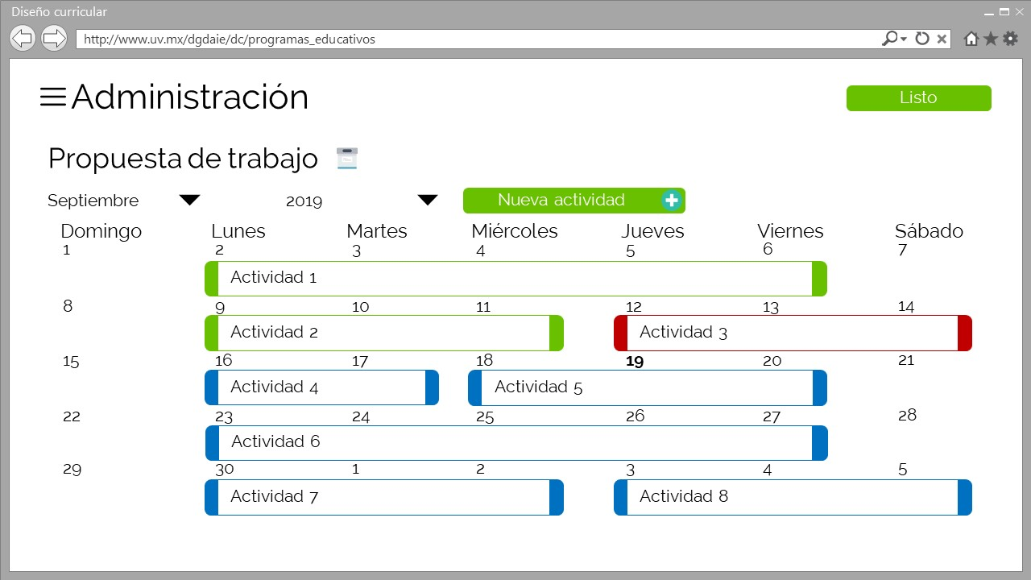

Ilustración 3 - Pantalla de calendario de trabajo.

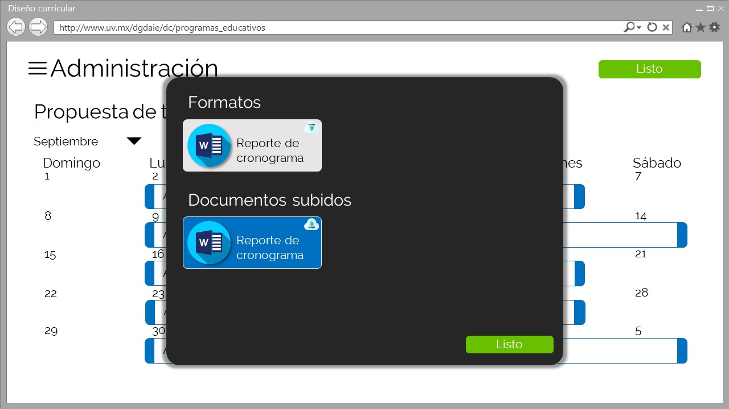

Ilustración 4 - Pantalla de documentos del calendario de trabajo.

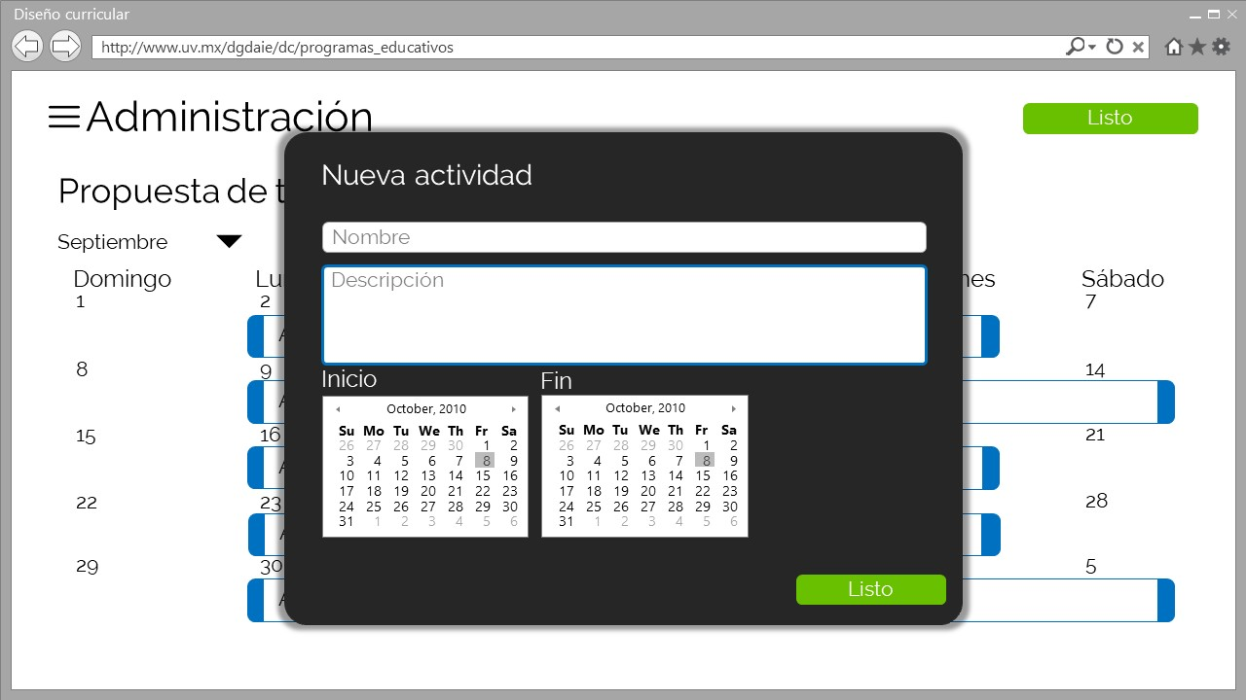

Ilustración 5 - Pantalla de registro de actividad.

|  |  |
| --- | --- |
| **Nombre** | CU 02 – Asignar involucrados. |
| **Actor** | Asesor curricular. |
| **Descripción** | En este caso de uso, el asesor curricular establece los miembros de la comisión que intervendrán en el proceso de diseño o rediseño de un plan de estudios (colaboradores). |
| **Relación include** | CU 03 – Asignar puesto de involucrado. |
| **Precondiciones** | PR1. El asesor curricular ha sido asignado por jefe del Departamento de Desarrollo Curricular. |
| **Postcondiciones** | PO1. Los colaboradores pueden acceder al mapa del proceso. |
| **Flujo normal** | 1. El asesor curricular ingresa palabras clave en el campo de búsqueda. 2. El sistema recupera la información del personal asociado a la búsqueda y muestra una lista de usuarios en la sección de búsqueda, incluyendo el nombre, correo institucional y región. 3. El asesor curricular presiona el botón de “agregar” en el usuario que desea. 4. El sistema actualiza la interfaz gráfica añadiendo al usuario seleccionado a la sección de la comisión (colaboradores seleccionados) y lo registra. |
| **Flujos alternos** | FA1. El asesor curricular elimina a un colaborador.   * 1. El asesor curricular presiona el botón de “eliminar” en los usuarios que desea.   2. El sistema elimina al colaborador y actualiza la interfaz gráfica borrando al colaborador de la lista. |
| **Excepciones** | E1. Error al realizar la operación. (En pasos 2, 4 y 4.1)   1. El sistema muestra una ventana modal con un mensaje notificando el error resultante de la operación. 2. El asesor curricular presiona el botón de “está bien”. 3. El sistema desaparece la ventana modal de notificación.   E2. No hay conexión con el servidor. (En pasos 2, 4 y 4.1)   1. El sistema muestra una ventana modal con un mensaje notificando el error de conexión. 2. El asesor curricular presiona el botón de “está bien”. 3. El sistema desaparece la ventana modal de notificación.   E3. Error de la base de datos. (En pasos 2, 4 y 4.1)   1. El sistema muestra una ventana modal con un mensaje notificando el error de la base de datos. 2. El asesor curricular presiona el botón de “está bien”. 3. El sistema desaparece la ventana modal de notificación. |

Tabla 3 - Descripción de caso de uso CU 02 Asignar involucrados.

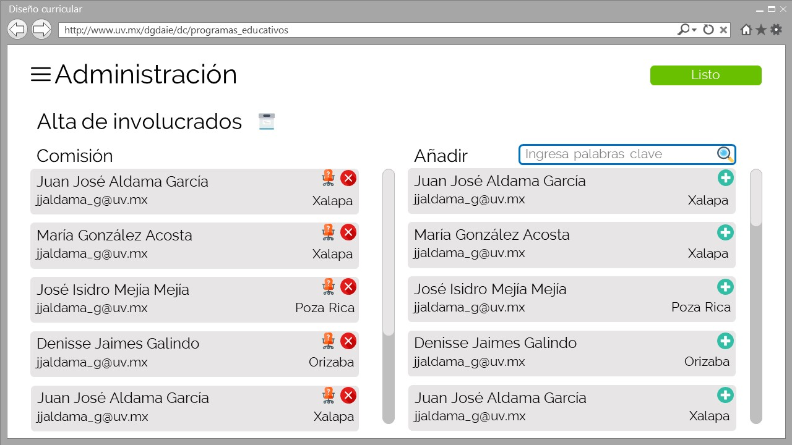

Ilustración 6 - Pantalla de asignación de involucrados.

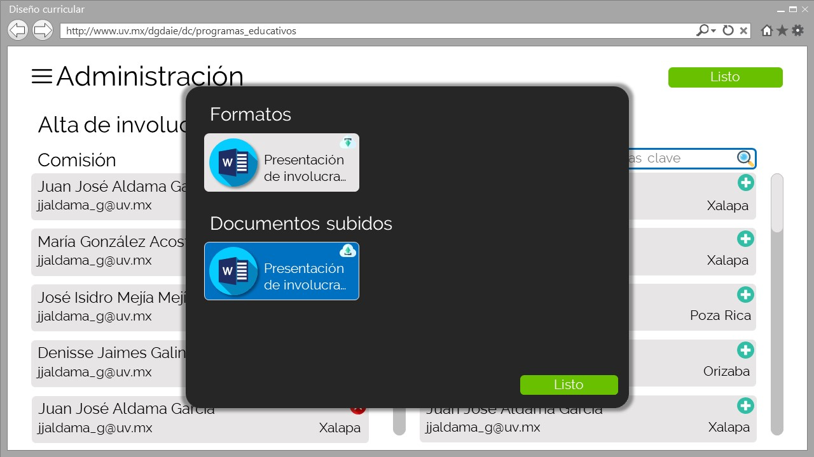

Ilustración 7 - Pantalla de documentos de asignación de involucrados.

|  |  |
| --- | --- |
| **Nombre** | CU 03 – Asignar puesto de involucrado. |
| **Actor** | Asesor curricular. |
| **Descripción** | En este caso de uso, el asesor curricular establece el puesto de un colaborador dentro de la comisión. |
| **Precondiciones** | PR1. El colaborador ha sido seleccionado por el asesor curricular. |
| **Flujo normal** | 1. El asesor curricular presiona el botón de “puesto” en un colaborador seleccionado. 2. El sistema muestra una ventana modal con el formulario de registro de puesto. 3. El asesor curricular selecciona el puesto (coordinador regional, coordinador estatal o coordinador de la comisión) del colaborador y presiona el botón de “listo”. 4. El sistema registra el puesto del colaborador y desaparece la ventana modal de registro. |
| **Excepciones** | E1. Error al realizar la operación. (En paso 4)   1. El sistema muestra una ventana modal con un mensaje notificando el error resultante de la operación. 2. El asesor curricular presiona el botón de “está bien”. 3. El sistema desaparece la ventana modal de notificación.   E2. No hay conexión con el servidor. (En paso 4)   1. El sistema muestra una ventana modal con un mensaje notificando el error de conexión. 2. El asesor curricular presiona el botón de “está bien”. 3. El sistema desaparece la ventana modal de notificación.   E3. Error de la base de datos. (En paso 4)   1. El sistema muestra una ventana modal con un mensaje notificando el error de la base de datos. 2. El asesor curricular presiona el botón de “está bien”. 3. El sistema desaparece la ventana modal de notificación. |

Tabla 4 - Descripción de caso de uso CU 03 Asignar puesto de involucrado.

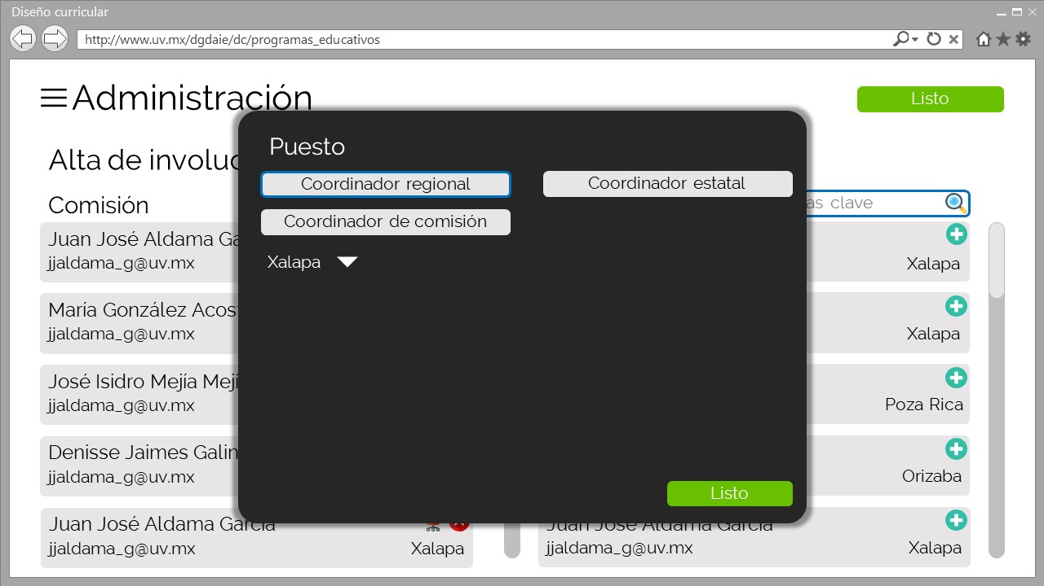

Ilustración 8 - Pantalla de asignación de puesto de involucrado.

|  |  |
| --- | --- |
| **Nombre** | CU 04 – Aprobar documento. |
| **Actor** | Aval (observador específico y colaborador). |
| **Descripción** | En este caso de uso, el aval valida un documento en su versión final. |
| **Relación extend** | CU 25 – Consultar documentos. |
| **Precondiciones** | PR1. El documento cuenta con al menos una versión. |
| **Flujo normal** | 1. El aval selecciona el botón de “aprobación” en un documento. 2. El sistema recupera la información de los colaboradores por aprobar y que aprobaron incluyendo nombre y correo institucional, y muestra una ventana modal con los colaboradores listados. 3. El aval presiona el botón de “aprobar” en su nombre. 4. El sistema registra la aprobación 5. El aval presiona el botón de “listo”. 6. El sistema desaparece la ventana modal de aprobación. |
| **Flujos alternos** | FA1. El aval no desea aprobar el documento.   * 1. El aval presiona el botón de “listo”.      1. El sistema desaparece la ventana modal de aprobación. |
| **Excepciones** | E1. Error al realizar la operación. (En paso 4)   1. El sistema muestra una ventana modal con un mensaje notificando el error resultante de la operación. 2. El aval presiona el botón de “está bien”. 3. El sistema desaparece la ventana modal de notificación.   E2. No hay conexión con el servidor. (En paso 4)   1. El sistema muestra una ventana modal con un mensaje notificando el error de conexión. 2. El aval presiona el botón de “está bien”. 3. El sistema desaparece la ventana modal de notificación.   E3. Error de la base de datos. (En paso 4)   1. El sistema muestra una ventana modal con un mensaje notificando el error de la base de datos. 2. El aval presiona el botón de “está bien”. 3. El sistema desaparece la ventana modal de notificación. |

Tabla 5 - Descripción de caso de uso CU 04 Aprobar documento.

|  |  |
| --- | --- |
| **Nombre** | CU 05 – Administrar experiencias educativas. |
| **Actor** | Colaborador (colaborador, coordinador de la comisión y asesor curricular). |
| **Descripción** | En este caso de uso, el colaborador establece, modifica y elimina las experiencias educativas del catálogo. |
| **Precondiciones** | PR1. Los colaboradores ya han realizado el paso de la propuesta de catálogo de experiencias educativas. |
| **Flujo normal** | 1. El colaborador presiona el botón de “nueva”. 2. El sistema actualiza la interfaz gráfica añadiendo un recuadro con el formulario de registro. 3. El colaborador ingresa el nombre de la experiencia educativa, selecciona las oportunidades de evaluación, relación disciplinar, modalidad, espacio, carácter, área de formación, susceptibilidad a AFEL, impartición virtual o intersemestral, e ingresa las horas teóricas y prácticas. 4. El sistema muestra el número de créditos de la experiencia educativa de acuerdo con las horas prácticas y teóricas ingresadas y los porcentajes establecidos en la guía metodológica, y registra la experiencia educativa. |
| **Flujos alternos** | FA1. El colaborador actualiza una experiencia educativa.   * 1. El colaborador actualiza el nombre de la experiencia educativa, selecciona las oportunidades de evaluación, relación disciplinar, modalidad, espacio, carácter, área de formación, susceptibilidad a AFEL, impartición virtual o intersemestral y actualiza las horas teóricas y prácticas.   2. El sistema actualiza el número de créditos de la experiencia educativa de acuerdo con las horas teóricas y prácticas actualizadas y los porcentajes establecidos en la guía metodológica, y actualiza la experiencia educativa.   FA2. El colaborador elimina una experiencia educativa.   * 1. El colaborador da clic derecho en una experiencia educativa.      1. El sistema muestra un menú de opciones.      2. El colaborador selecciona la opción de “eliminar”.      3. El sistema muestra una ventana con un mensaje de confirmación.      4. El colaborador selecciona el botón de “sí”.   2. El sistema elimina la experiencia educativa, desaparece la ventana modal de confirmación y actualiza la interfaz gráfica borrando la experiencia educativa.   FA3. El colaborador no desea eliminar la experiencia educativa.   * + - 1. El colaborador selecciona el botón de “no”.          1. El sistema desaparece la ventana modal de confirmación. |
| **Excepciones** | E1. Error al realizar la operación. (En paso 4, 4.1 y 4.2)   1. El sistema muestra una ventana modal con un mensaje notificando el error resultante de la operación. 2. El colaborador presiona el botón de “está bien”. 3. El sistema desaparece la ventana modal de notificación.   E2. No hay conexión con el servidor. (En paso 4, 4.1 y 4.2)   1. El sistema muestra una ventana modal con un mensaje notificando el error de conexión. 2. El colaborador presiona el botón de “está bien”. 3. El sistema desaparece la ventana modal de notificación.   E3. Error de la base de datos. (En paso 4, 4.1 y 4.2)   1. El sistema muestra una ventana modal con un mensaje notificando el error de la base de datos. 2. El colaborador presiona el botón de “está bien”. 3. El sistema desaparece la ventana modal de notificación. |

Tabla 6 - Descripción de caso de uso CU 05 Administrar experiencias educativas.

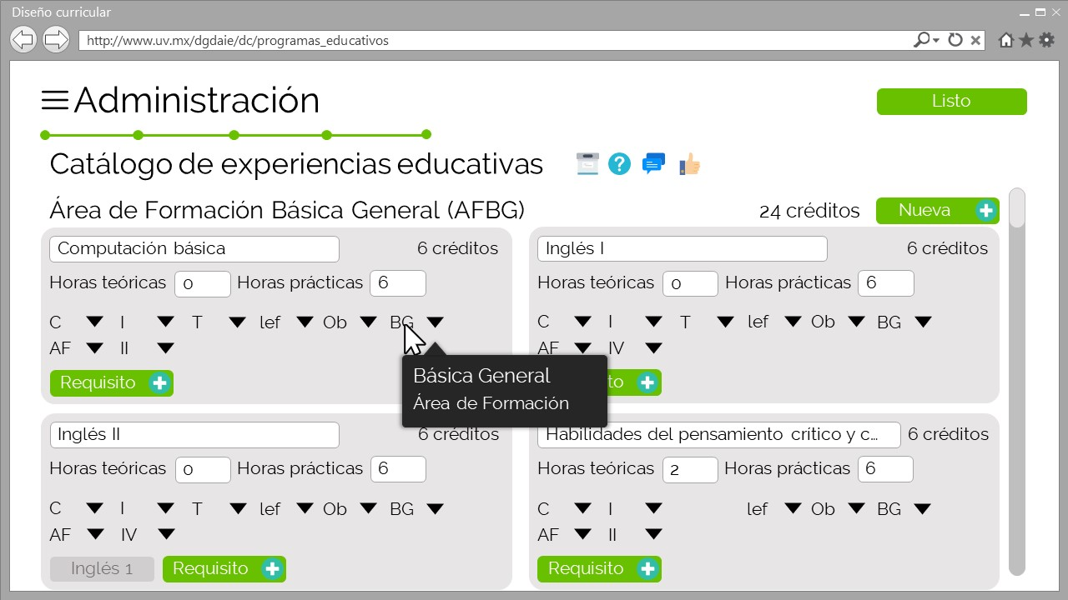

Ilustración 9 - Pantalla de catálogo de experiencias educativas.

|  |  |
| --- | --- |
| **Nombre** | CU 06 – Administrar mapas curriculares. |
| **Actor** | Colaborador (colaborador, coordinador de la comisión y asesor curricular). |
| **Descripción** | En este caso de uso, el colaborador establece y elimina las experiencias educativas de los mapas curriculares mínimo, estándar y máximo. |
| **Precondiciones** | PR1. Los colaboradores ya han realizado el paso de la propuesta de catálogo de experiencias educativas. |
| **Flujo normal** | 1. El colaborador selecciona el mapa curricular que desea. 2. El sistema muestra los periodos del mapa curricular seleccionado. 3. El colaborador presiona el botón de “agregar” dentro de un periodo del mapa curricular. 4. El sistema recupera la información de las experiencias educativas del catálogo y muestra una ventana modal con las experiencias educativas disponibles listadas. 5. El colaborador selecciona las experiencias educativas que desea agregar y presiona el botón de “listo”. 6. El sistema registra las experiencias educativas al periodo deseado, desaparece la ventana modal con el listado y actualiza la interfaz gráfica añadiendo las experiencias educativas al periodo. |
| **Flujos alternos** | FA1. El colaborador elimina una experiencia educativa.   * 1. El colaborador da clic derecho sobre una experiencia educativa.      1. El sistema muestra una ventana modal con un mensaje de confirmación.      2. El colaborador presiona el botón de “sí”.   2. El sistema desaparece la ventana modal de confirmación, elimina la experiencia educativa del periodo y actualiza la interfaz gráfica borrando la experiencia educativa del periodo.   FA2. El colaborador no desea eliminar la experiencia educativa.   * + - 1. El colaborador presiona el botón de “no”.          1. El sistema desaparece la ventana modal de confirmación. |
| **Excepciones** | E1. Error al realizar la operación. (En paso 4, 6 y 6.1)   1. El sistema muestra una ventana modal con un mensaje notificando el error resultante de la operación. 2. El colaborador presiona el botón de “está bien”. 3. El sistema desaparece la ventana modal de notificación.   E2. No hay conexión con el servidor. (En paso 4, 6 y 6.1)   1. El sistema muestra una ventana modal con un mensaje notificando el error de conexión. 2. El colaborador presiona el botón de “está bien”. 3. El sistema desaparece la ventana modal de notificación.   E3. Error de la base de datos. (En paso 4, 6 y 6.1)   1. El sistema muestra una ventana modal con un mensaje notificando el error de la base de datos. 2. El colaborador presiona el botón de “está bien”. 3. El sistema desaparece la ventana modal de notificación. |

Tabla 7 - Descripción de caso de uso CU 06 Administrar mapas curriculares.

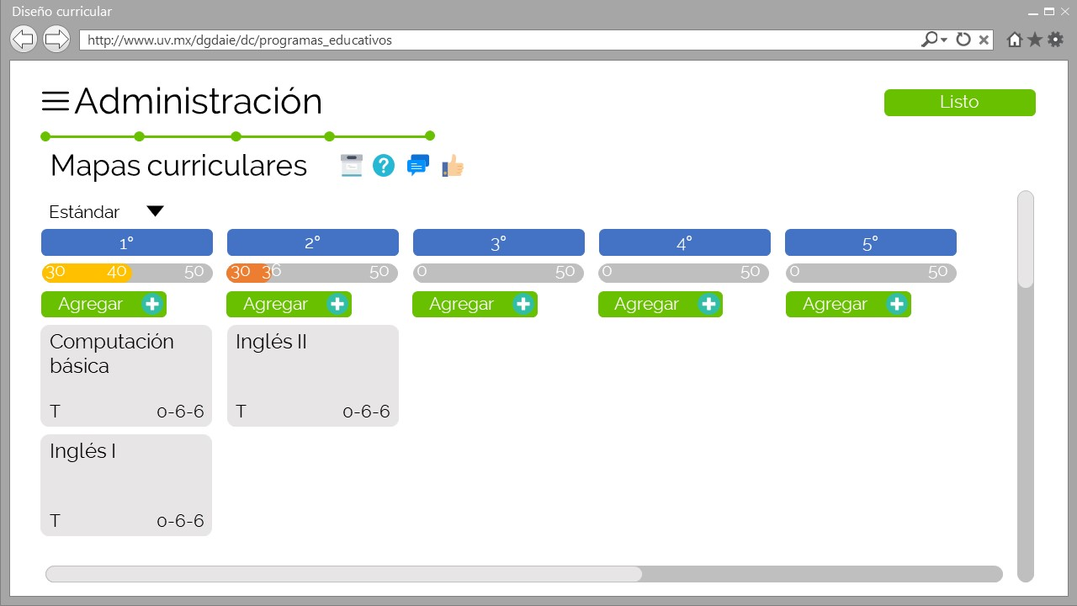

Ilustración 10 - Pantalla de mapas curriculares.

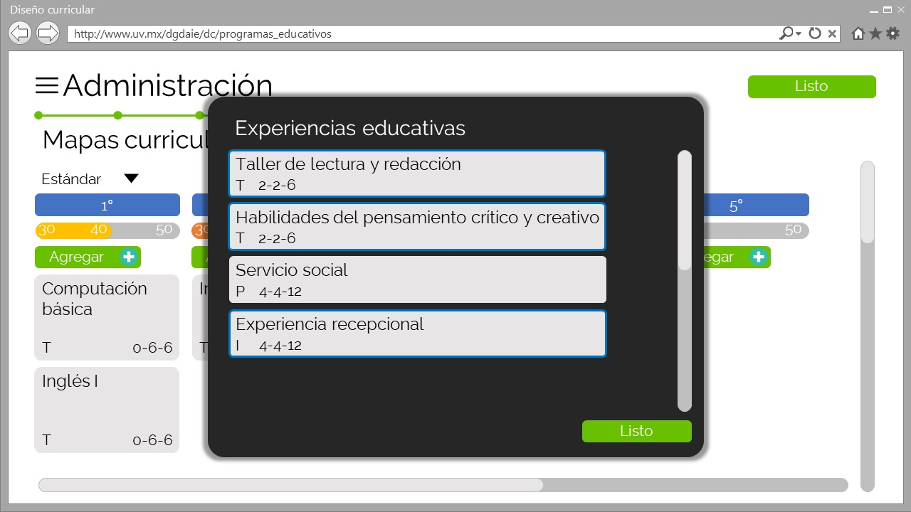

Ilustración 11 - Pantalla de selecciona de experiencias educativas por periodo de mapa curricular.

|  |  |
| --- | --- |
| **Nombre** | CU 07 – Avalar paso. |
| **Actor** | Colaborador (colaborador, coordinador de la comisión y asesor curricular). |
| **Descripción** | En este caso de uso, el colaborador aprueba el trabajo realizado por todos los colaboradores en un paso del proceso. |
| **Precondiciones** | PR1. Debe existir registro de al menos una versión del trabajo en el paso. |
| **Postcondiciones** | PO1. Los colaboradores pueden continuar con el siguiente paso del proceso. |
| **Flujo normal** | 1. El colaborador presiona el botón de “avalar”. 2. El sistema recupera la información de los colaboradores que avalaron y por avalar incluyendo nombre y correo institucional, y muestra una ventana modal con un porcentaje de aval y los colaboradores listados. 3. El colaborador presiona el botón de “avalar” sobre su nombre. 4. El sistema registra el aval del colaborador. 5. El colaborador presiona el botón de “listo”. 6. El sistema desaparece la ventana modal de aval. |
| **Flujos alternos** | FA1. El colaborador no desea avalar el paso.   * 1. El colaborador selecciona el botón de “listo”.      1. El sistema desaparece la ventana modal de aval. |
| **Excepciones** | E1. Error al realizar la operación. (En paso 2 y 4)   1. El sistema muestra una ventana modal con un mensaje notificando el error resultante de la operación. 2. El colaborador presiona el botón de “está bien”. 3. El sistema desaparece la ventana modal de notificación.   E2. No hay conexión con el servidor. (En paso 2 y 4)   1. El sistema muestra una ventana modal con un mensaje notificando el error de conexión. 2. El colaborador presiona el botón de “está bien”. 3. El sistema desaparece la ventana modal de notificación.   E3. Error de la base de datos. (En paso 2 y 4)   1. El sistema muestra una ventana modal con un mensaje notificando el error de la base de datos. 2. El colaborador presiona el botón de “está bien”. 3. El sistema desaparece la ventana modal de notificación. |

Tabla 8 - Descripción de caso de uso CU 07 Avalar paso.

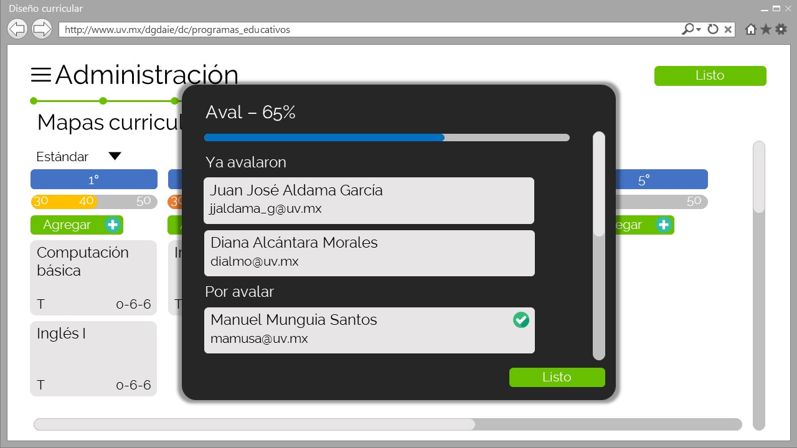

Ilustración 12 - Pantalla de aval de paso.

|  |  |
| --- | --- |
| **Nombre** | CU 08 – Consultar información de contexto. |
| **Actor** | Colaborador (colaborador, coordinador de la comisión y asesor curricular). |
| **Descripción** | En este caso de uso, el colaborador accede a información adicional sobre los elementos en pantalla. |
| **Flujo normal** | 1. El colaborador posiciona el puntero del ratón sobre el elemento deseado. 2. El sistema muestra una ventana emergente junto al puntero del ratón con la información de contexto. 3. El colaborador posiciona el puntero del ratón fuera del elemento deseado. 4. El sistema desaparece la ventana emergente. |

Tabla 9 - Descripción de caso de uso CU 08 Consultar información de contexto.

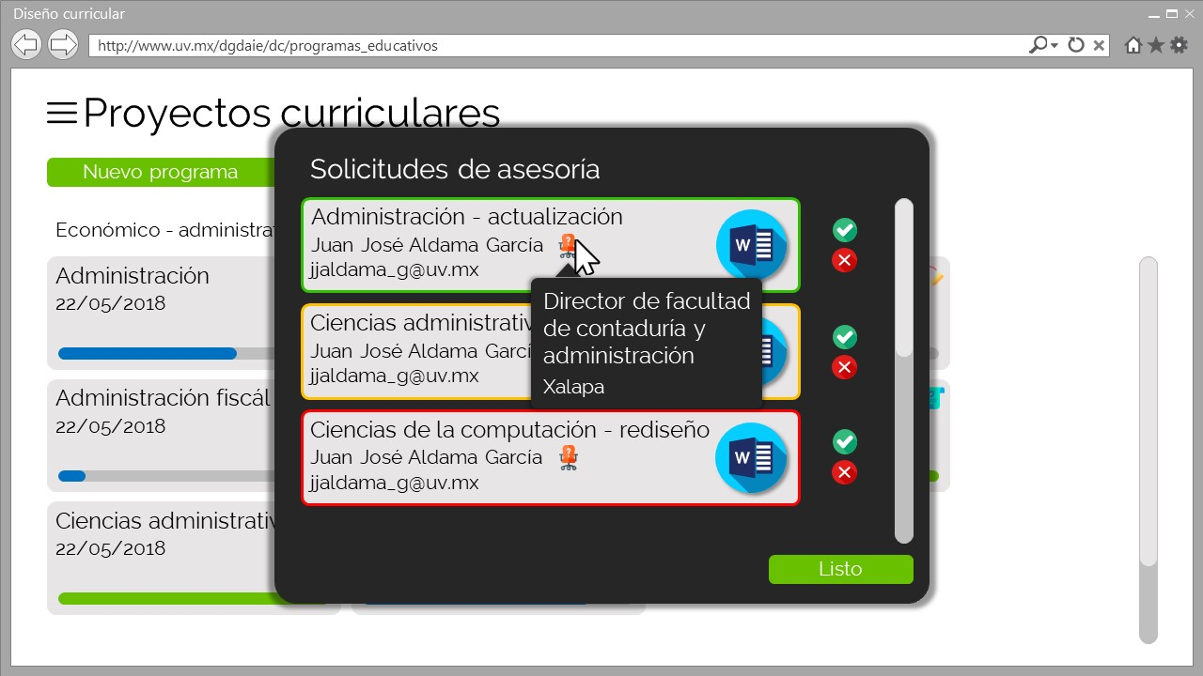

Ilustración 13 - Pantalla de consulta de puesto de solicitante.

|  |  |
| --- | --- |
| **Nombre** | CU 09 – Consultar información guía. |
| **Actor** | Colaborador (colaborador, coordinador de la comisión y asesor curricular). |
| **Descripción** | En este caso de uso, el colaborador accede a información de apoyo sobre el paso que se encuentra realizando. |
| **Precondiciones** | PR1. El colaborador consultó el paso deseado en el mapa del proceso. |
| **Flujo normal** | 1. El colaborador presiona el botón de “ayuda”. 2. El sistema recupera la información guía general y por sección del paso incluyendo texto e imágenes, y muestra una ventana modal con la información general y de la primera sección. 3. El colaborador lee la información y presiona el botón de “listo”. 4. El sistema desaparece la ventana modal. |
| **Flujos alternos** | FA1. El colaborador desea consultar la información de una sección específica.   * 1. El colaborador selecciona la sección deseada.      1. El sistema muestra la información guía de la sección seleccionada. |
| **Excepciones** | E1. Error al realizar la operación. (En paso 2)   1. El sistema muestra una ventana modal con un mensaje notificando el error resultante de la operación. 2. El colaborador presiona el botón de “está bien”. 3. El sistema desaparece la ventana modal de notificación.   E2. No hay conexión con el servidor. (En paso 2)   1. El sistema muestra una ventana modal con un mensaje notificando el error de conexión. 2. El colaborador presiona el botón de “está bien”. 3. El sistema desaparece la ventana modal de notificación.   E3. Error de la base de datos. (En paso 2)   1. El sistema muestra una ventana modal con un mensaje notificando el error de la base de datos. 2. El colaborador presiona el botón de “está bien”. 3. El sistema desaparece la ventana modal de notificación. |

Tabla 10 - Descripción de caso de uso CU 09 Consultar información guía.

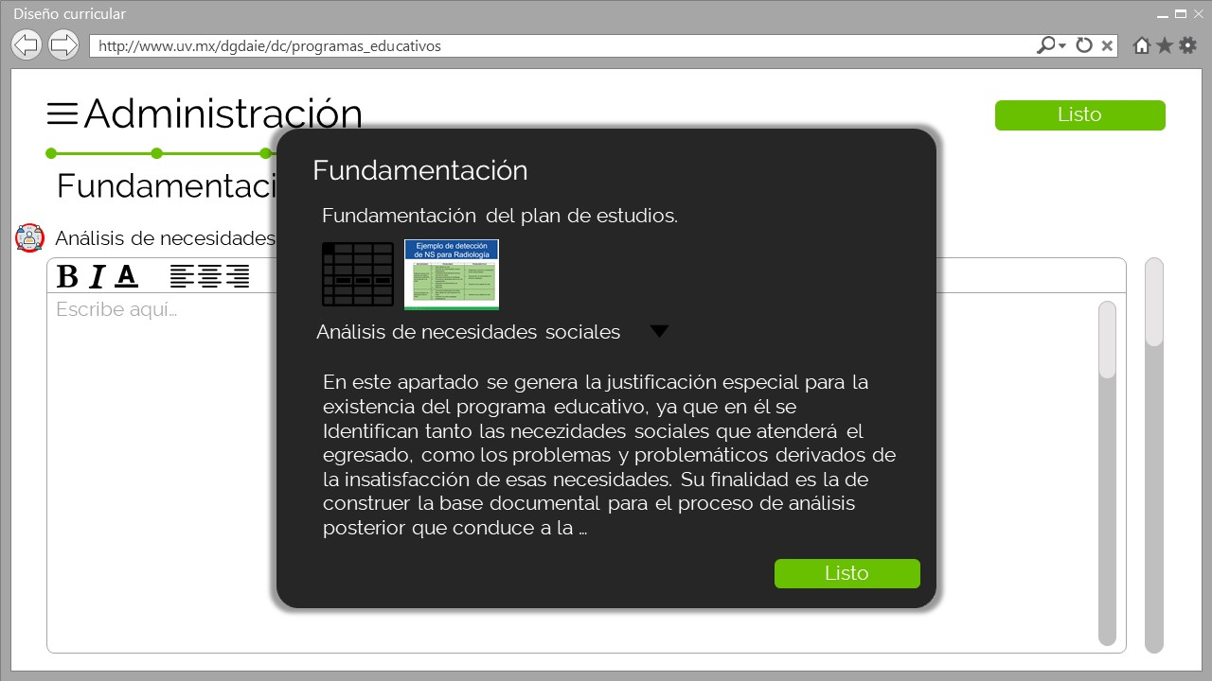

Ilustración 14 - Pantalla de consulta de información guía.

|  |  |
| --- | --- |
| **Nombre** | CU 10 – Consultar pasos relativos. |
| **Actor** | Colaborador (colaborador, coordinador de la comisión y asesor curricular). |
| **Descripción** | En este caso de uso, el colaborador accede a los pasos relacionados con el paso que se encuentra realizando. |
| **Flujo normal** | 1. El colaborador posiciona el puntero del ratón sobre los puntos de la línea verde del paso. 2. El sistema muestra una ventana emergente con el nombre del paso correspondiente al punto. 3. El colaborador presiona el punto deseado. 4. El sistema recupera la información del paso incluyendo los campos de texto y tablas de sus secciones, y muestra una ventana emergente con la información. 5. El colaborador presiona el punto de la línea verde correspondiente al paso consultado. 6. El sistema desaparece la ventana emergente del paso. |
| **Excepciones** | E1. Error al realizar la operación. (En paso 4)   1. El sistema muestra una ventana modal con un mensaje notificando el error resultante de la operación. 2. El colaborador presiona el botón de “está bien”. 3. El sistema desaparece la ventana modal de notificación.   E2. No hay conexión con el servidor. (En paso 4)   1. El sistema muestra una ventana modal con un mensaje notificando el error de conexión. 2. El colaborador presiona el botón de “está bien”. 3. El sistema desaparece la ventana modal de notificación.   E3. Error de la base de datos. (En paso 4)   1. El sistema muestra una ventana modal con un mensaje notificando el error de la base de datos. 2. El colaborador presiona el botón de “está bien”. 3. El sistema desaparece la ventana modal de notificación. |

Tabla 11 - Descripción de caso de uso CU 10 Consultar pasos relativos.

|  |  |
| --- | --- |
| **Nombre** | CU 11 – Firmar documento. |
| **Actor** | Colaborador (colaborador, coordinador de la comisión y asesor curricular). |
| **Descripción** | En este caso de uso, el colaborador registra su firma electrónica en una versión de un documento subido por él mismo. |
| **Relación extend** | CU 25 – Consultar documentos. |
| **Precondiciones** | PR1. El colaborador accedió al repositorio de documentos de un paso.  PR2. El colaborador subió la primera versión o una nueva de un documento. |
| **Flujo normal** | 1. El colaborador da clic derecho sobre el documento subido deseado. 2. El sistema muestra un menú de opciones. 3. El colaborador selecciona la opción de firmar. 4. El sistema registra la firma del colaborador al documento y muestra un ícono de firma sobre el bloque del documento. |
| **Excepciones** | E1. Error al realizar la operación. (En paso 4)   1. El sistema muestra una ventana modal con un mensaje notificando el error resultante de la operación. 2. El colaborador presiona el botón de “está bien”. 3. El sistema desaparece la ventana modal de notificación.   E2. No hay conexión con el servidor. (En paso 4)   1. El sistema muestra una ventana modal con un mensaje notificando el error de conexión. 2. El colaborador presiona el botón de “está bien”. 3. El sistema desaparece la ventana modal de notificación.   E3. Error de la base de datos. (En paso 4)   1. El sistema muestra una ventana modal con un mensaje notificando el error de la base de datos. 2. El colaborador presiona el botón de “está bien”. 3. El sistema desaparece la ventana modal de notificación. |

Tabla 12 - Descripción de caso de uso CU 11 Firmar documento.

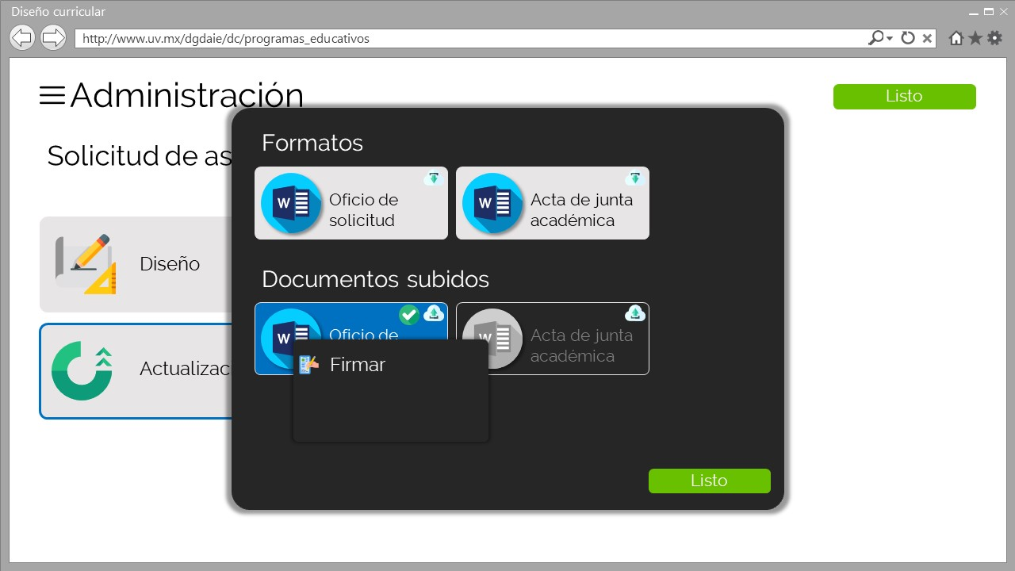

Ilustración 15 - Pantalla de menú de documento.

|  |  |
| --- | --- |
| **Nombre** | CU 12 – Realizar paso. |
| **Actor** | Colaborador (colaborador, coordinador de la comisión y asesor curricular). |
| **Descripción** | En este caso de uso, el colaborador trabaja en un paso del proceso, llenando cuadros de texto, tablas y/o líneas del tiempo. |
| **Relación extend** | CU 27 – Consultar paso. |
| **Precondiciones** | PR1. El colaborador realizó la consulta del paso en el mapa del proceso. |
| **Flujo normal** | 1. El colaborador ingresa o modifica el texto para los cuadros de texto, las celdas de las tablas, así como agrega, modifica o elimina los puntos de las líneas del tiempo de la primera sección del paso. 2. El sistema registra el trabajo realizado por el colaborador en la primera sección. |
| **Flujos alternos** | FA1. El colaborador desea trabajar en una sección distinta a la primera.   1. El colaborador selecciona la sección del paso en la que desea trabajar.    1. El sistema recupera la información de la sección seleccionada y muestra los campos de texto, tablas y líneas del tiempo establecidas para la sección, incluyendo el texto de relleno (para los cuadros de texto) y las preguntas de apoyo para cada uno de los elementos, así como el texto ingresado y los puntos de línea del tiempo de la última versión.    2. El colaborador ingresa o modifica el texto para los cuadros de texto, las celdas de las tablas, así como agrega, modifica o elimina los puntos de las líneas del tiempo de la sección seleccionada.    3. El sistema registra el trabajo realizado por el colaborador en la sección seleccionada. |
| **Excepciones** | E1. Error al realizar la operación. (En paso 2, 2.1)   1. El sistema muestra una ventana modal con un mensaje notificando el error resultante de la operación. 2. El colaborador presiona el botón de “está bien”. 3. El sistema desaparece la ventana modal de notificación.   E2. No hay conexión con el servidor. (En paso 2, 0.1 y 2.1)   1. El sistema muestra una ventana modal con un mensaje notificando el error de conexión. 2. El colaborador presiona el botón de “está bien”. 3. El sistema desaparece la ventana modal de notificación.   E3. Error de la base de datos. (En paso 2, 0.1 y 2.1)   1. El sistema muestra una ventana modal con un mensaje notificando el error de la base de datos. 2. El colaborador presiona el botón de “está bien”. 3. El sistema desaparece la ventana modal de notificación. |

Tabla 13 - Descripción de caso de uso CU 12 Realizar paso.

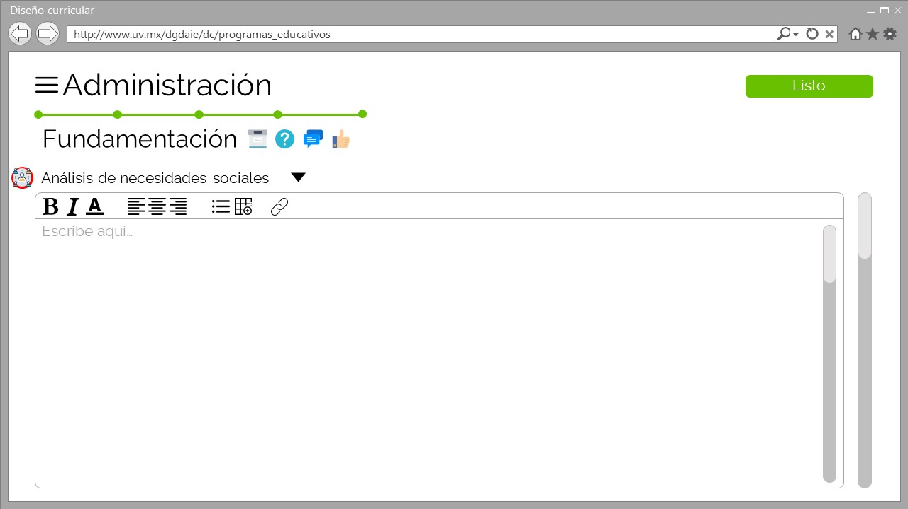

Ilustración 16 - Pantalla de trabajo en cuadro de texto.

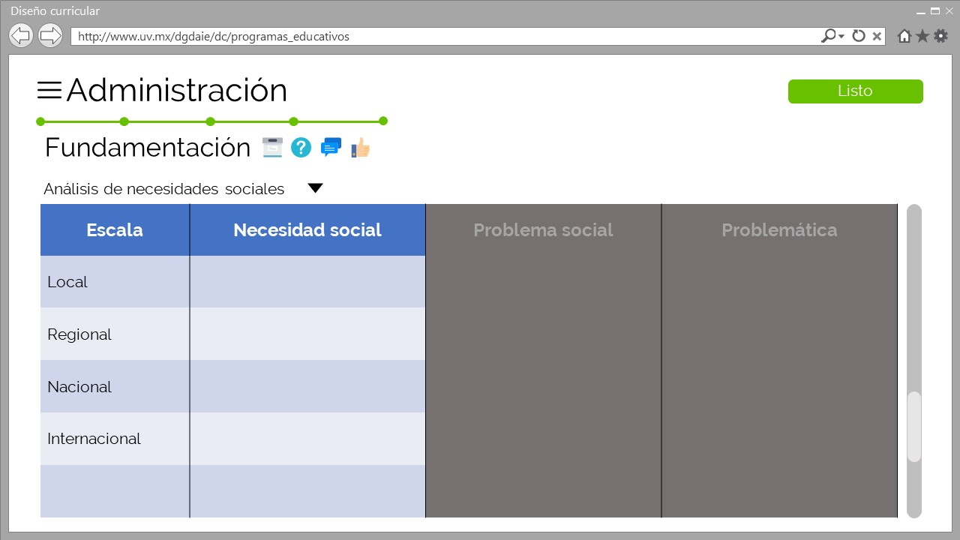

Ilustración 17 - Pantalla de trabajo en tabla.

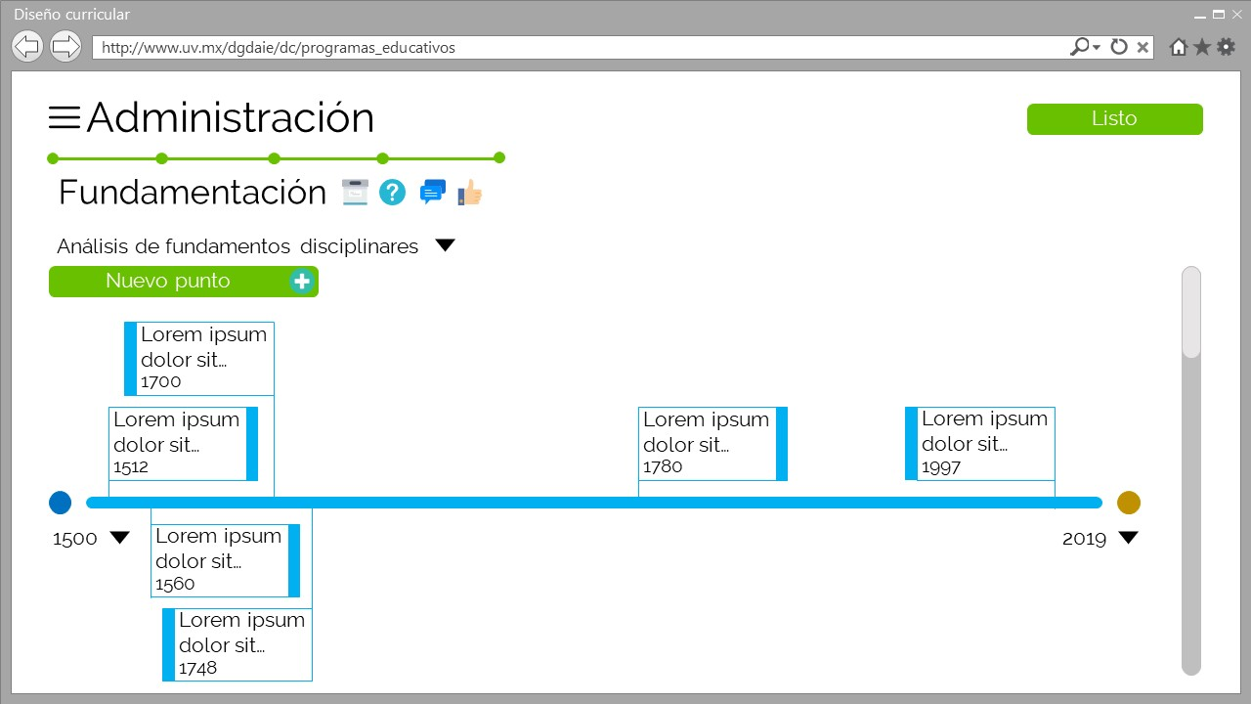

Ilustración 18 - Pantalla de trabajo en línea del tiempo.

|  |  |
| --- | --- |
| **Nombre** | CU 13 – Realizar programas de experiencias educativas. |
| **Actor** | Colaborador. |
| **Descripción** | En este caso de uso, el colaborador llena el formulario de registro de programas de experiencias educativas. |
| **Precondiciones** | PR1. Los colaboradores ya han realizado el paso del catálogo de experiencias educativas. |
| **Flujo normal** | 1. El colaborador ingresa o modifica el texto para todos los campos del formulario de la primera experiencia educativa. 2. El sistema registra el formulario de la primera experiencia educativa. |
| **Flujos alternos** | FA1. El colaborador desea llenar el formulario de una experiencia educativa distinta a la primera.   * 1. El colaborador selecciona la experiencia educativa que desea.   2. El sistema recupera la información del programa de la experiencia educativa seleccionada y la muestra en el formulario.      1. El colaborador ingresa o modifica el texto para todos los campos del formulario de la experiencia educativa seleccionada.      2. El sistema registra el formulario de la experiencia educativa seleccionada. |
| **Excepciones** | E1. Error al realizar la operación. (En paso 2 y 2.1.2)   1. El sistema muestra una ventana modal con un mensaje notificando el error resultante de la operación. 2. El colaborador presiona el botón de “está bien”. 3. El sistema desaparece la ventana modal de notificación.   E2. No hay conexión con el servidor. (En paso 2, 2.1 y 2.1.2)   1. El sistema muestra una ventana modal con un mensaje notificando el error de conexión. 2. El colaborador presiona el botón de “está bien”. 3. El sistema desaparece la ventana modal de notificación.   E3. Error de la base de datos. (En paso 2, 2.1 y 2.1.2)   1. El sistema muestra una ventana modal con un mensaje notificando el error de la base de datos. 2. El colaborador presiona el botón de “está bien”. 3. El sistema desaparece la ventana modal de notificación. |

Tabla 14 - Descripción de caso de uso CU 13 Realizar programas de experiencias educativas.

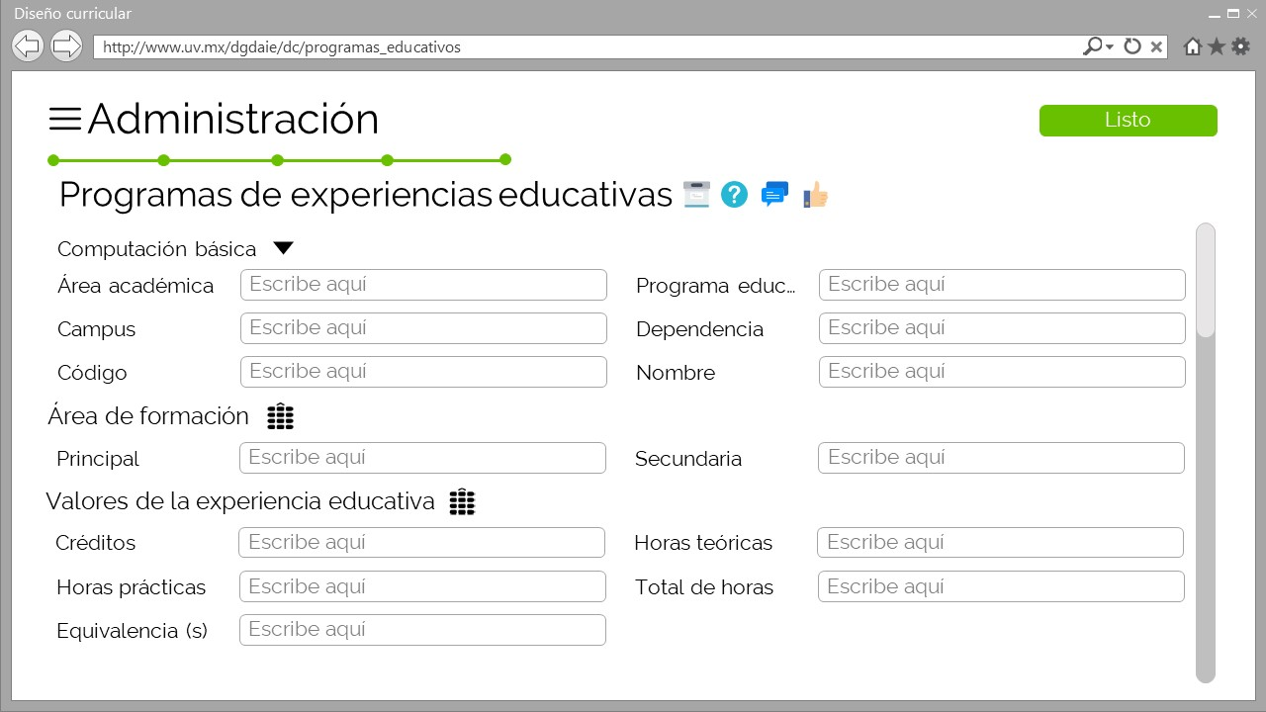

Ilustración 19 - Pantalla de primera página de programa de experiencia educativa.

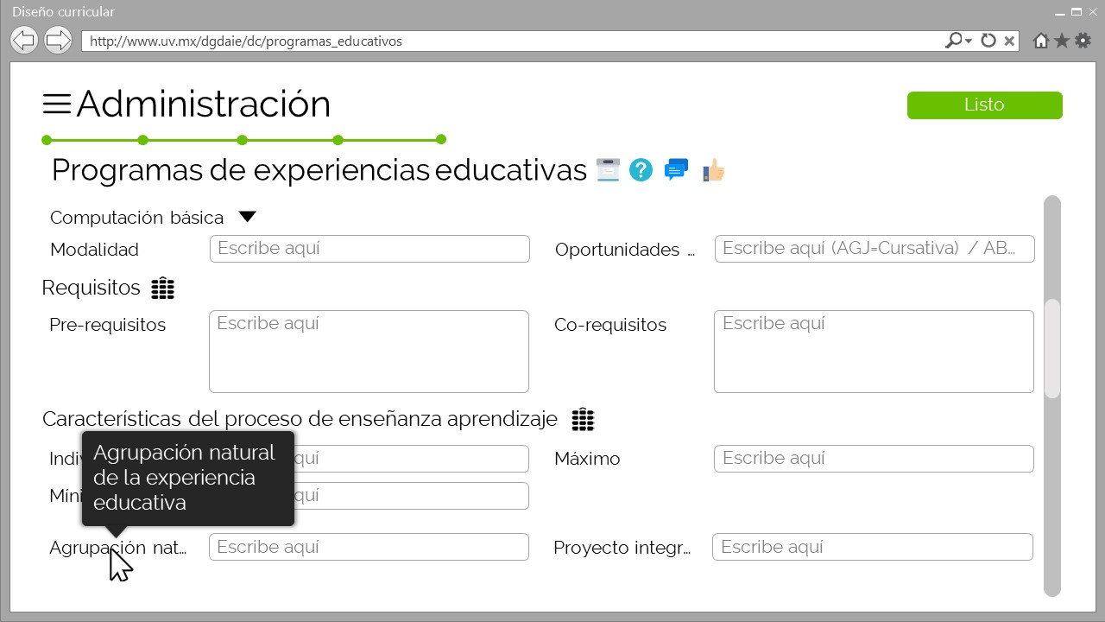

Ilustración 20 - Pantalla de segunda página de programa de experiencia educativa.

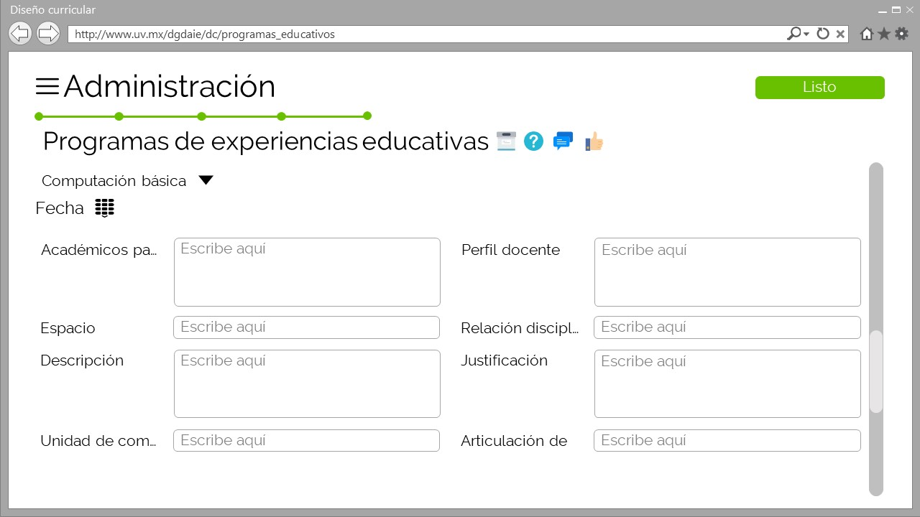

Ilustración 21 - Pantalla de tercera página de programa de experiencia educativa.

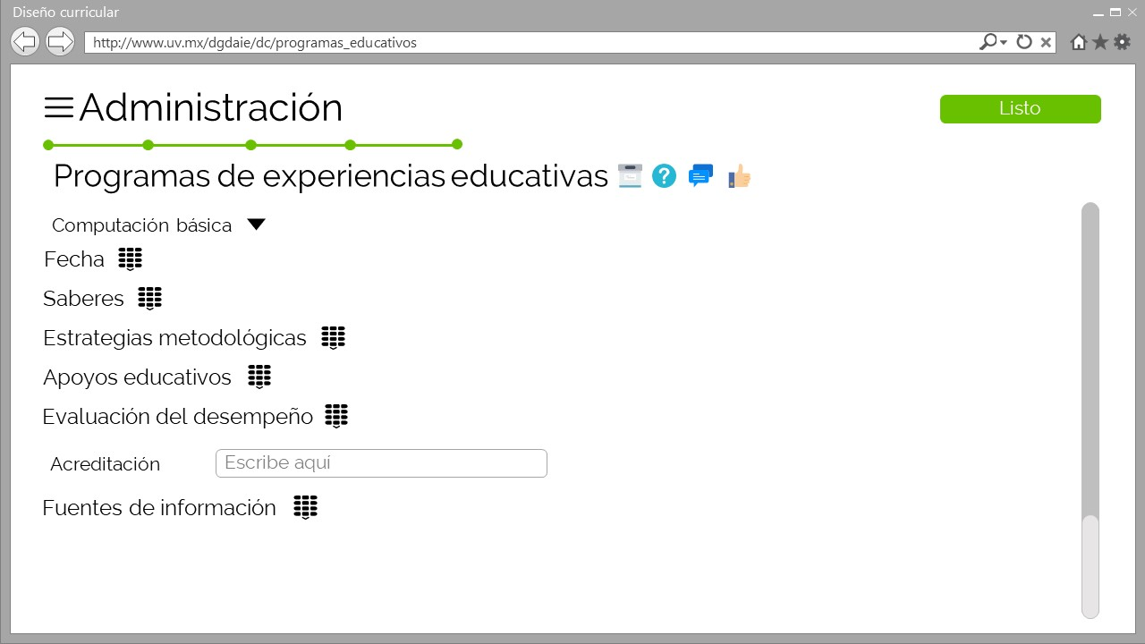

Ilustración 22 - Pantalla de cuarta página de programa de experiencia educativa.

|  |  |
| --- | --- |
| **Nombre** | CU 14 – Subir documento. |
| **Actor** | Colaborador. |
| **Descripción** | En este caso de uso, el colaborador envía una versión de un documento requerido para un paso del proceso. |
| **Relación extend** | CU 25 – Consultar documentos. |
| **Precondiciones** | PR1. El colaborador accedió al repositorio de documentos de un paso. |
| **Flujo normal** | 1. El colaborador presiona el botón de “subir” en un documento requerido. 2. El sistema muestra una ventana del explorador de archivos. 3. El colaborador selecciona un archivo y presiona el botón de “aceptar”. 4. El sistema envía el documento y actualiza la interfaz gráfica reemplazando el número de versión en el bloque del documento. |
| **Excepciones** | E1. Error al realizar la operación. (En paso 4)   1. El sistema muestra una ventana modal con un mensaje notificando el error resultante de la operación. 2. El colaborador presiona el botón de “está bien”. 3. El sistema desaparece la ventana modal de notificación.   E2. No hay conexión con el servidor. (En paso 4)   1. El sistema muestra una ventana modal con un mensaje notificando el error de conexión. 2. El colaborador presiona el botón de “está bien”. 3. El sistema desaparece la ventana modal de notificación. |

Tabla 15 - Descripción de caso de uso CU 14 Subir documento.

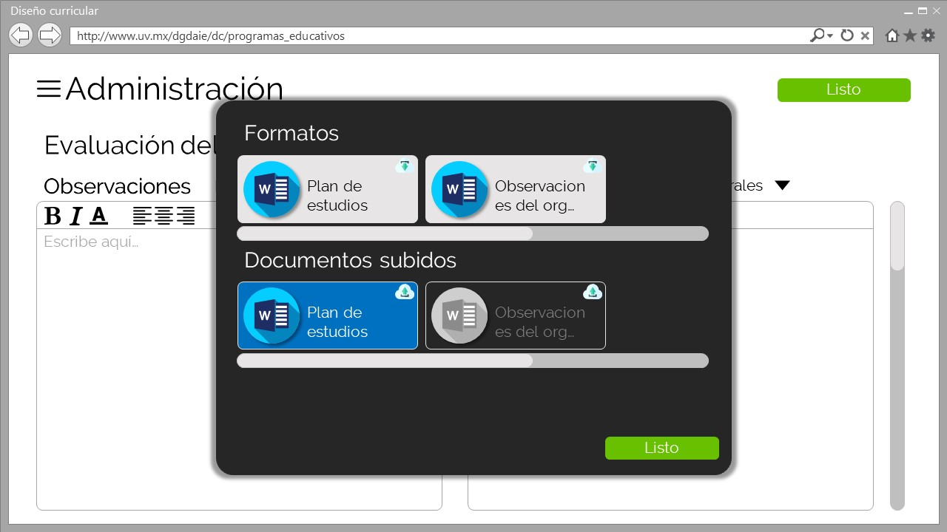

Ilustración 23 - Pantalla de documentos para subir.

|  |  |
| --- | --- |
| **Nombre** | CU 15 – Asignar responsable. |
| **Actor** | Coordinador de la comisión. |
| **Descripción** | En este caso de uso, el coordinador de la comisión establece al responsable de una sección de un paso si esta así lo requiere. |
| **Precondiciones** | PR1. El asesor curricular ha establecido el puesto de coordinador de la comisión a un colaborador. |
| **Flujo normal** | 1. El coordinador de la comisión presiona el botón de “asignar responsable” en una sección de un paso. 2. El sistema muestra una ventana modal con un cuadro de búsqueda. 3. El coordinador de la comisión ingresa palabras clave en el cuadro de búsqueda. 4. El sistema recupera la información de los colaboradores asociados a la búsqueda y muestra una ventana modal con la lista de colaboradores en la sección de búsqueda, incluyendo nombre y correo institucional. 5. El coordinador de la comisión presiona el botón de “seleccionar” en un colaborador. 6. El sistema registra al responsable de la sección y actualiza la interfaz gráfica añadiendo al colaborador seleccionado a la sección de responsable. |
| **Flujos alternos** | FA1. El coordinador de la comisión elimina al responsable.   * 1. El coordinador de la comisión presiona el botón de “eliminar” en el responsable.   2. El sistema elimina al responsable de la sección y actualiza la interfaz gráfica borrando al colaborador de la sección de responsable. |
| **Excepciones** | E1. Error al realizar la operación. (En paso 6 y 6.1)   1. El sistema muestra una ventana modal con un mensaje notificando el error resultante de la operación. 2. El coordinador de la comisión presiona el botón de “está bien”. 3. El sistema desaparece la ventana modal de notificación.   E2. No hay conexión con el servidor. (En paso 4, 6 y 6.1)   1. El sistema muestra una ventana modal con un mensaje notificando el error de conexión. 2. El coordinador de la comisión presiona el botón de “está bien”. 3. El sistema desaparece la ventana modal de notificación.   E3. Error de la base de datos. (En paso 4, 6 y 6.1)   1. El sistema muestra una ventana modal con un mensaje notificando el error de la base de datos. 2. El coordinador de la comisión presiona el botón de “está bien”. 3. El sistema desaparece la ventana modal de notificación. |

Tabla 16 - Descripción de caso de uso CU 15 Asignar responsable.

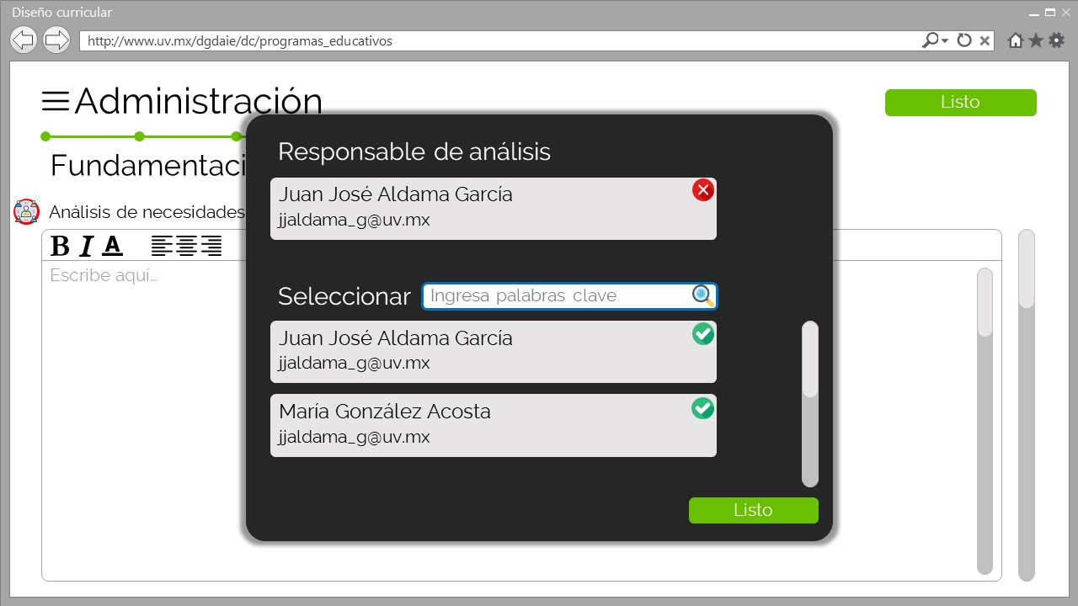

Ilustración 24 - Pantalla de selección de responsable.

|  |  |
| --- | --- |
| **Nombre** | CU 16 – Consultar estadísticas de avance. |
| **Actor** | Director del área académica. |
| **Descripción** | En este caso de uso, el director del área académica accede a las estadísticas de avance generales y por proyecto de los programas educativos. |
| **Flujo normal** | 1. El director del área académica selecciona el botón de “menú”. 2. El sistema muestra el menú principal. 3. El director del área académica selecciona la opción de “estadísticas”. 4. El sistema recupera los programas educativos, calcula los tiempos y muestra la página de estadísticas generales, incluyendo los tiempos mínimo, promedio y máximo que tardan los equipos en realizar los diseños y actualizaciones de programas educativos. |
| **Flujos alternos** | FA1. El director del área académica consulta las estadísticas por proyecto.   1. El director del área académica selecciona la opción de “por proyecto”.    1. El sistema recupera los programas educativos, calcula los tiempos y muestra un gráfico incluyendo los programas educativos, los pasos del proceso y el tiempo que los equipos tardaron en cada paso. |
| **Excepciones** | E1. No hay conexión con el servidor. (En paso 4 y 4.1)   1. El sistema muestra una ventana modal con un mensaje notificando el error de conexión. 2. El director del área académica presiona el botón de “está bien”. 3. El sistema desaparece la ventana modal de notificación.   E2. Error de la base de datos. (En paso 4 y 4.1)   1. El sistema muestra una ventana modal con un mensaje notificando el error de la base de datos. 2. El director del área académica presiona el botón de “está bien”. 3. El sistema desaparece la ventana modal de notificación. |

Tabla 17 - Descripción de caso de uso CU 16 Consultar estadísticas de avance.

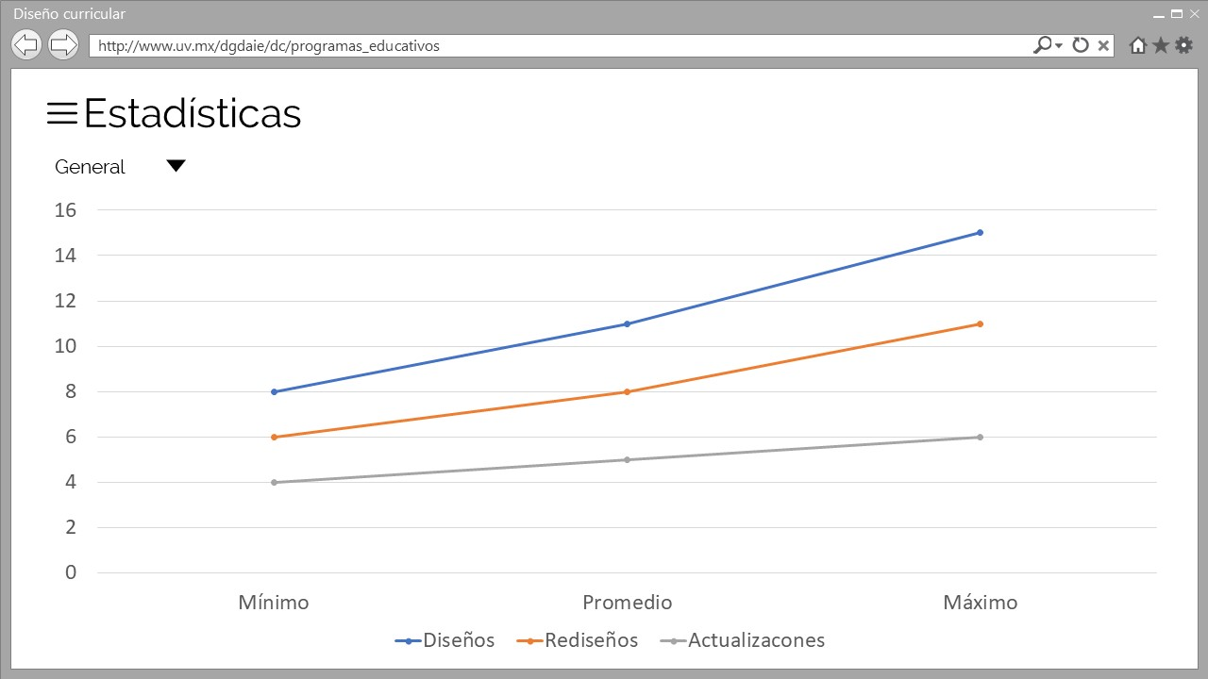

Ilustración 25 - Pantalla de estadísticas generales.

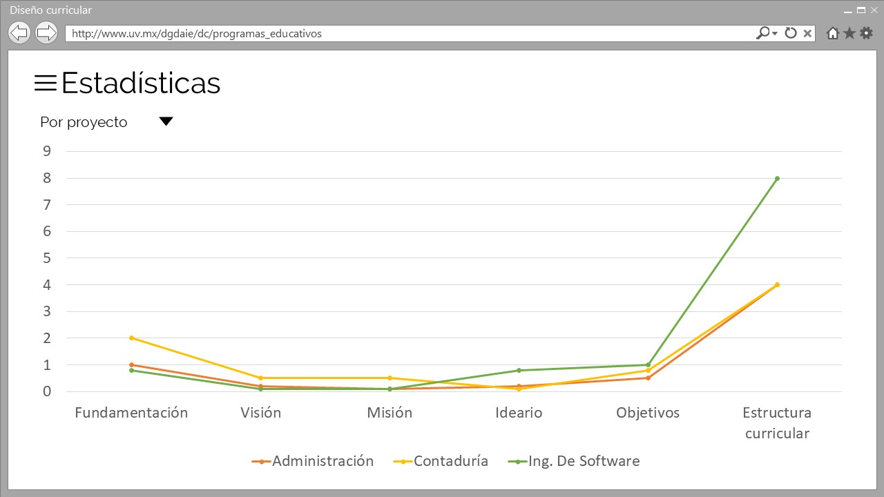

Ilustración 26 - Pantalla de estadísticas por proyecto.

|  |  |
| --- | --- |
| **Nombre** | CU 17 – Administrar proceso. |
| **Actor** | Jefe del departamento de desarrollo curricular. |
| **Descripción** | En este caso de uso, el jefe del departamento de desarrollo curricular establece, modifica y elimina los pasos del proceso de diseño de programas educativos. |
| **Flujo normal** | 1. El jefe del departamento de desarrollo curricular presiona el botón de “menú”. 2. El sistema muestra el menú principal. 3. El jefe del departamento de desarrollo curricular selecciona la opción de “proceso”. 4. El sistema recupera los pasos del proceso y muestra la página del proceso con sus pasos en un grafo. 5. El jefe del departamento de desarrollo curricular presiona el botón de “nuevo”. 6. El sistema muestra la página de registro de un nuevo paso. 7. El jefe del departamento de desarrollo curricular ingresa el nombre del paso, añade secciones, documentos insumo y/o requeridos, ligas con otros pasos del proceso y agrega cuadros de texto, tablas, líneas del tiempo, información guía (texto e imágenes) para cada sección. 8. El sistema registra el nuevo paso. |
| **Flujos alternos** | FA1. El jefe del departamento de desarrollo curricular modifica un paso existente.   * 1. El jefe del departamento de desarrollo curricular presiona un paso.   2. El sistema recupera la información del paso incluyendo nombre, documentos insumo y/o requeridos, ligas con otros pasos del proceso y secciones con sus cuadros de texto, tablas, líneas del tiempo e información guía, y muestra la página de actualización del paso.   3. El jefe del departamento de desarrollo curricular actualiza el nombre del paso, actualiza o elimina documentos insumo y/o requeridos, ligas con otros pasos del proceso y secciones, actualizando o eliminando cuadros de texto, tablas, líneas del tiempo e información guía (texto e imágenes).   4. El sistema actualiza el paso.   FA2. El jefe del departamento de desarrollo curricular elimina un paso.   * 1. El jefe del departamento de desarrollo curricular da clic derecho sobre un paso.      1. El sistema muestra un menú de opciones.      2. El jefe del departamento de desarrollo curricular selecciona la opción de “eliminar”.      3. El sistema muestra una ventana modal con un mensaje de confirmación.      4. El jefe del departamento de desarrollo curricular selecciona la opción de “sí”.   2. El sistema desaparece la ventana modal de confirmación, elimina el paso y actualiza la interfaz gráfica borrando el nodo del paso en el grafo.   FA3. El jefe del departamento de desarrollo curricular no desea eliminar el paso.   * + - 1. El jefe del departamento de desarrollo curricular selecciona la opción de “no”.          1. El sistema desaparece la ventana modal de confirmación. |
| **Excepciones** | E1. Error al realizar la operación. (En paso 8, 8.1 y 8.2)   1. El sistema muestra una ventana modal con un mensaje notificando el error resultante de la operación. 2. El jefe del departamento de desarrollo curricular presiona el botón de “está bien”. 3. El sistema desaparece la ventana modal de notificación.   E2. No hay conexión con el servidor. (En paso 4, 8, 6.1, 8.1 y 8.2)   1. El sistema muestra una ventana modal con un mensaje notificando el error de conexión. 2. El jefe del departamento de desarrollo curricular presiona el botón de “está bien”. 3. El sistema desaparece la ventana modal de notificación.   E3. Error de la base de datos. (En paso 4, 8, 6.1, 8.1 y 8.2)   1. El sistema muestra una ventana modal con un mensaje notificando el error de la base de datos. 2. El jefe del departamento de desarrollo curricular presiona el botón de “está bien”. 3. El sistema desaparece la ventana modal de notificación. |

Tabla 18 - Descripción de caso de uso CU 17 Administrar proceso.

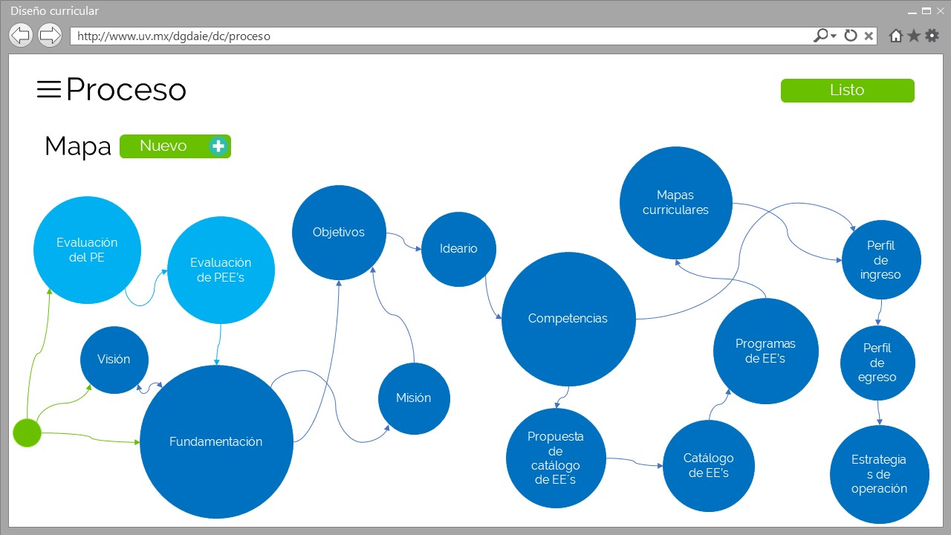

Ilustración 27 - Pantalla de consulta del mapa del proceso.

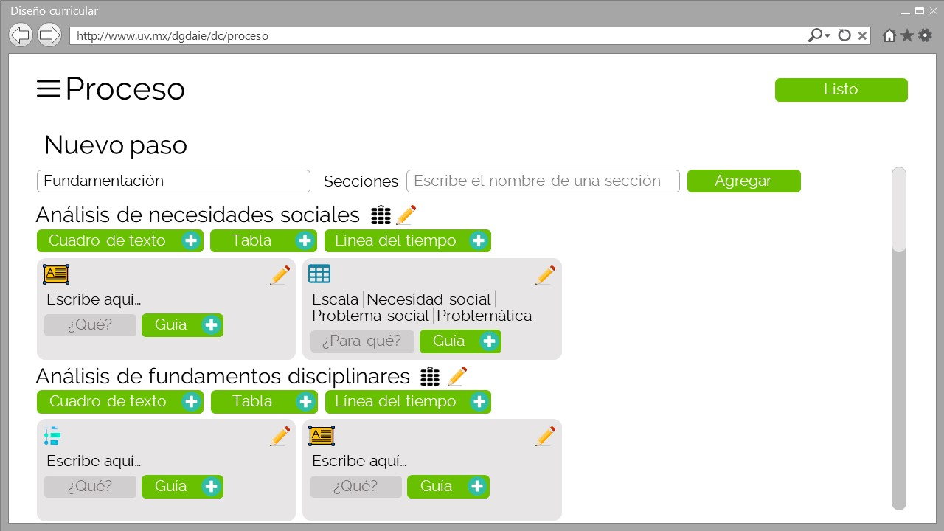

Ilustración 28 - Pantalla de administración de secciones de paso.

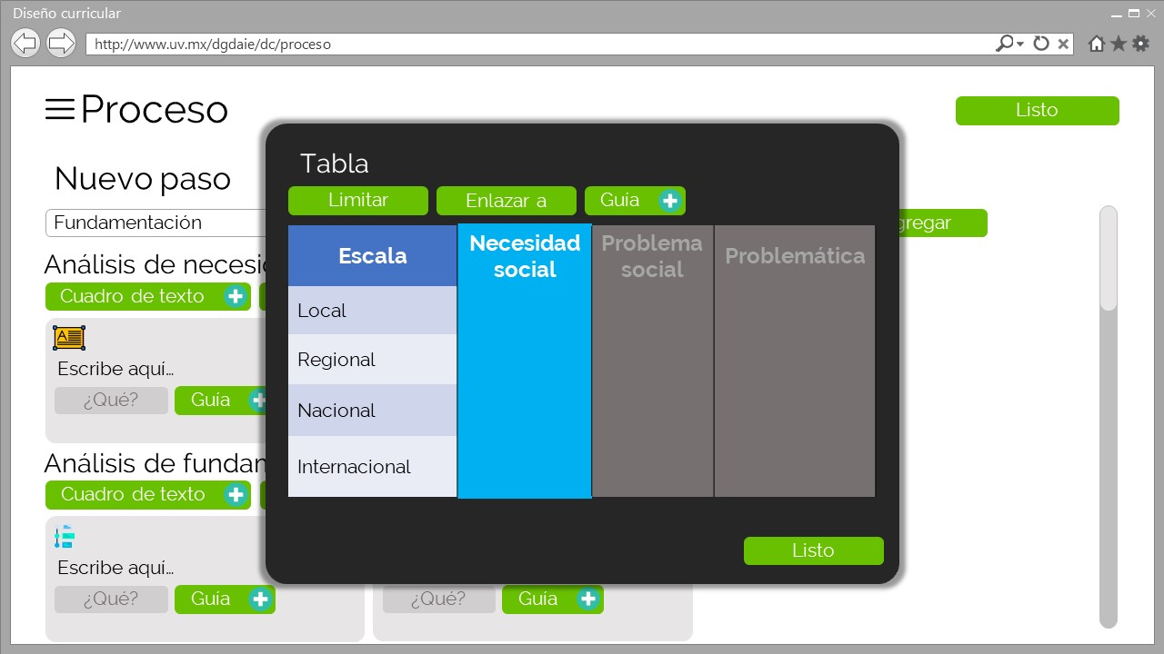

Ilustración 29 - Pantalla de registro de tabla.

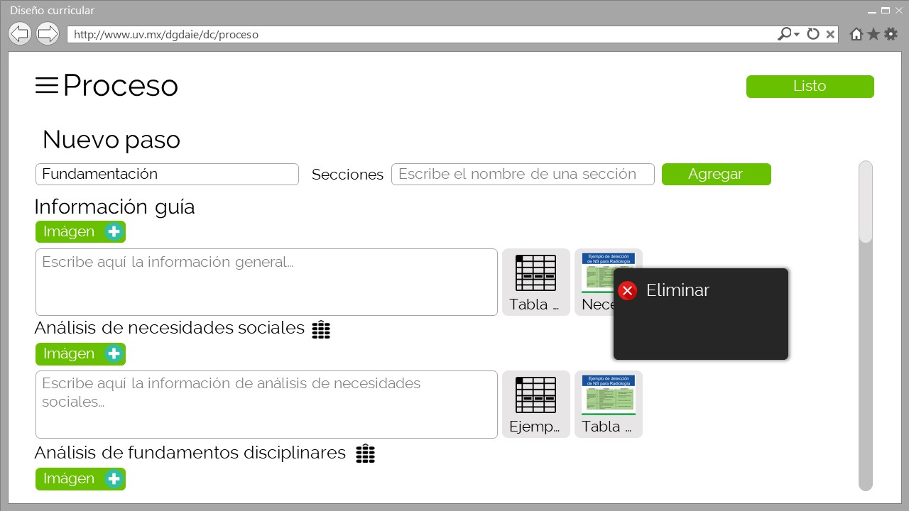

Ilustración 30 - Pantalla de establecimiento de información guía de un paso.

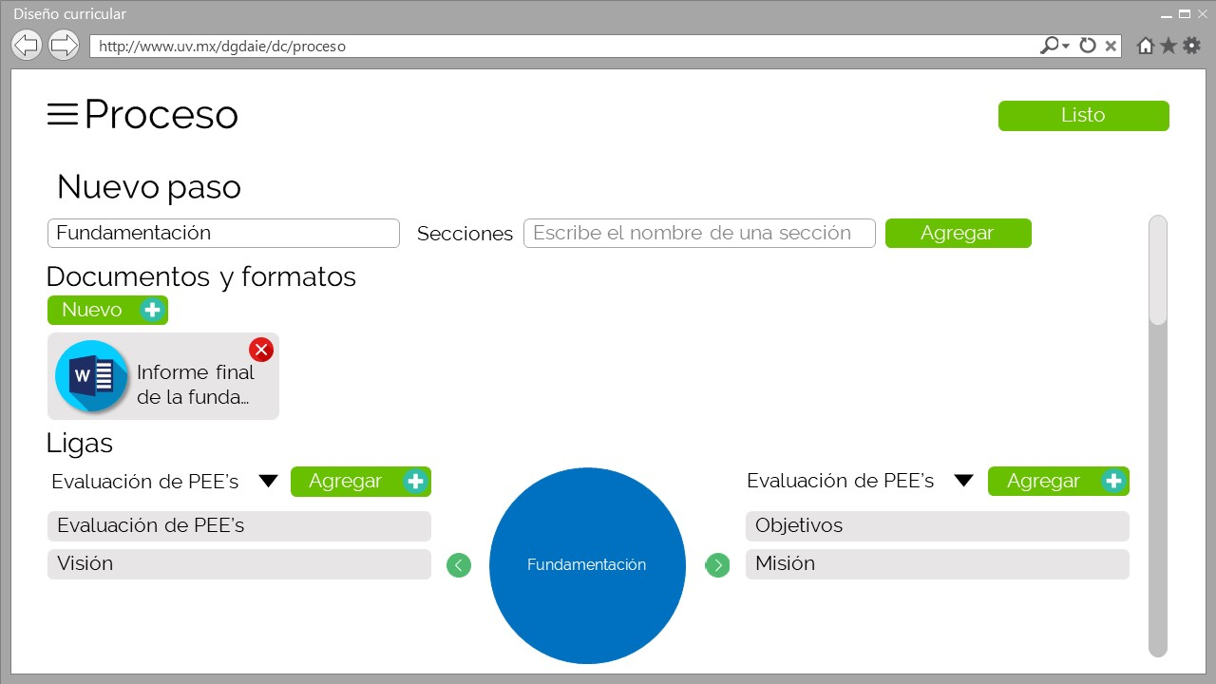

Ilustración 31 - Pantalla de establecimiento de documentos y ligas.

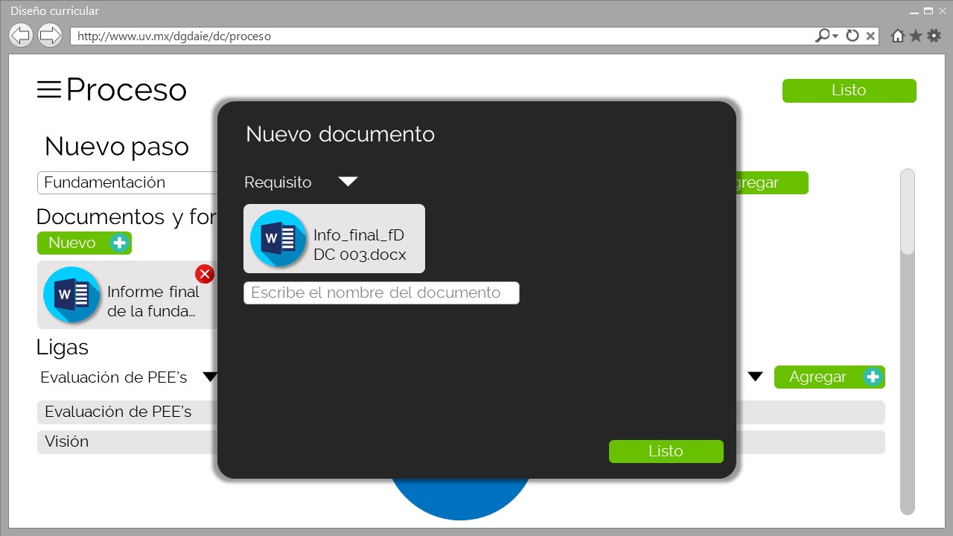

Ilustración 32 - Pantalla de documentos de paso.

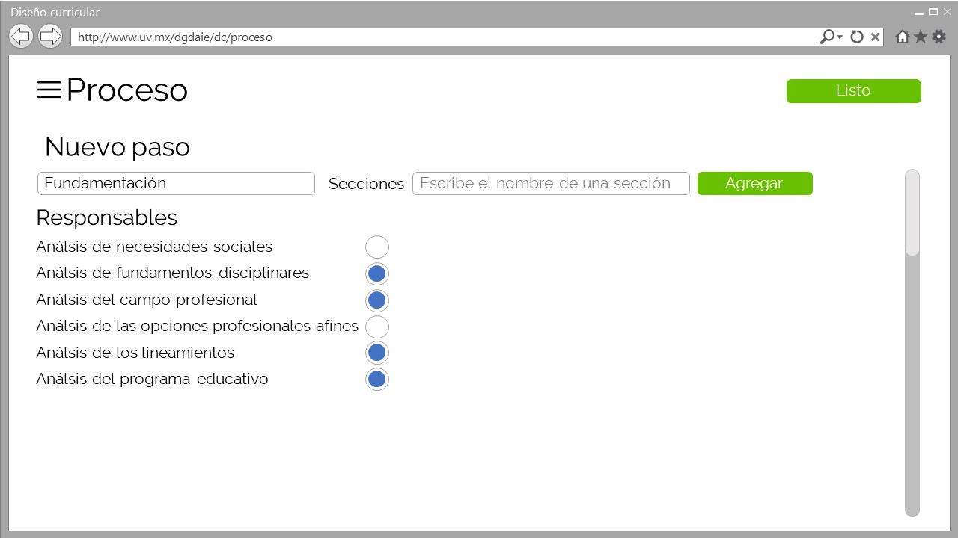

Ilustración 33 - Pantalla de establecimiento de responsables.

|  |  |
| --- | --- |
| **Nombre** | CU 18 – Asignar asesor curricular. |
| **Actor** | Jefe del departamento de desarrollo curricular. |
| **Descripción** | En este caso de uso, el jefe del departamento de desarrollo curricular establece al asesor curricular para el diseño o actualización de un programa educativo. |
| **Relación include** | CU 19 – Consultar carga de asesores. |
| **Precondiciones** | PR1. El jefe del departamento de desarrollo curricular resolvió una solicitud para el diseño o rediseño de un programa educativo. |
| **Flujo normal** | 1. El jefe del departamento de desarrollo curricular ingresa palabras clave en el cuadro de búsqueda. 2. El sistema recupera la información del personal asociado a la búsqueda y actualiza la interfaz gráfica añadiendo una lista de los usuarios encontrados incluyendo nombre, correo institucional y región. 3. El jefe del departamento de desarrollo curricular presiona el botón de “seleccionar” en un usuario. 4. El sistema registra al asesor curricular para el programa educativo y actualiza la interfaz gráfica añadiendo al asesor curricular a la sección de asesor seleccionado. |
| **Flujos alternos** | FA1. El jefe del departamento de desarrollo curricular elimina al asesor curricular seleccionado.   * 1. El jefe del departamento de desarrollo curricular presiona el botón de “eliminar” en el asesor.      1. El sistema muestra una ventana modal con un mensaje de confirmación.      2. El jefe del departamento de desarrollo curricular selecciona la opción de “sí”.   2. El sistema desaparece la ventana modal de confirmación, elimina al asesor curricular y actualiza la interfaz gráfica borrando al asesor de la sección de asesor seleccionado.   FA2. El jefe del departamento de desarrollo curricular no desea eliminar al asesor curricular seleccionado.   * + - 1. El jefe del departamento de desarrollo curricular selecciona la opción de “no”.          1. El sistema desaparece la ventana modal de confirmación. |
| **Excepciones** | E1. Error al realizar la operación. (En paso 4 y 4.1)   1. El sistema muestra una ventana modal con un mensaje notificando el error resultante de la operación. 2. El jefe del departamento de desarrollo curricular presiona el botón de “está bien”. 3. El sistema desaparece la ventana modal de notificación.   E2. No hay conexión con el servidor. (En paso 2, 4 y 4.1)   1. El sistema muestra una ventana modal con un mensaje notificando el error de conexión. 2. El jefe del departamento de desarrollo curricular presiona el botón de “está bien”. 3. El sistema desaparece la ventana modal de notificación.   E3. Error de la base de datos. (En paso 2, 4 y 4.1)   1. El sistema muestra una ventana modal con un mensaje notificando el error de la base de datos. 2. El jefe del departamento de desarrollo curricular presiona el botón de “está bien”. 3. El sistema desaparece la ventana modal de notificación. |

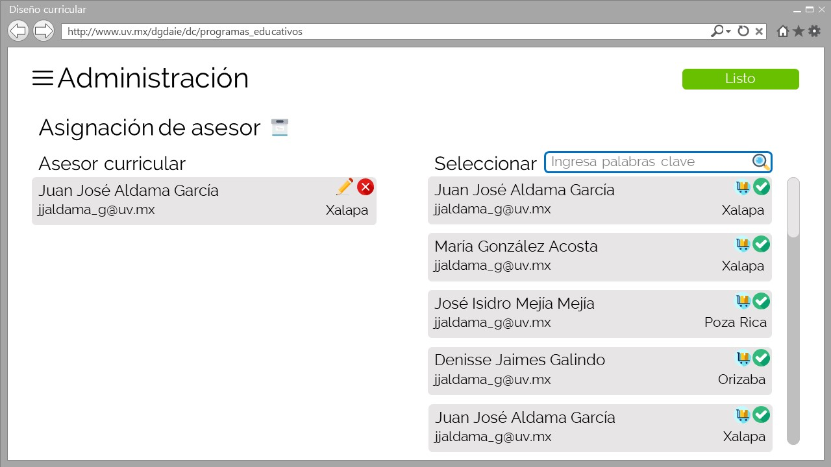

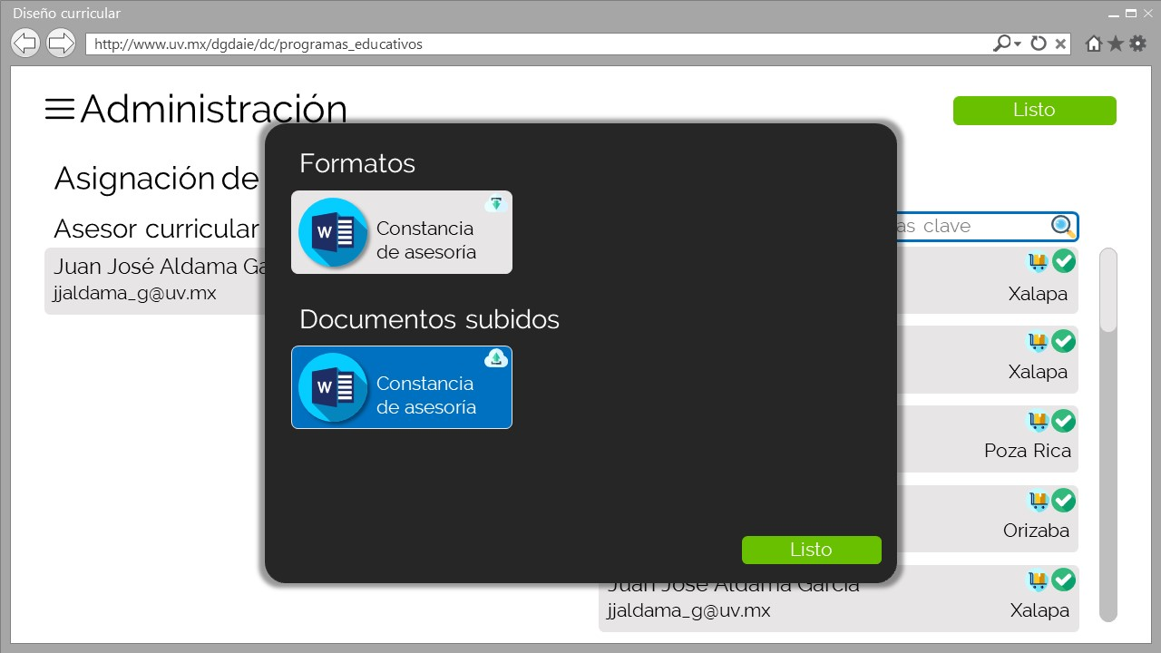

|  |  |
| --- | --- |
| **Nombre** | CU 19 – Consultar carga de asesor. |
| **Actor** | Jefe del departamento de desarrollo curricular. |
| **Descripción** | En este caso de uso, el jefe del departamento de desarrollo curricular accede a los programas educativos en los que un asesor curricular se encuentra trabajando, para decidir si asignarlo o no. |
| **Precondiciones** | PR1. El jefe del departamento de desarrollo curricular ha ingresado palabras clave en el cuadro de búsqueda. |
| **Flujo normal** | 1. El jefe del departamento de desarrollo curricular presiona el botón de “consultar carga” en un usuario. 2. El sistema recupera los programas educativos del usuario y los muestra en una ventana modal incluyendo nombre, fecha y avance. 3. El jefe del departamento de desarrollo curricular presiona el botón de “listo”. 4. El sistema desaparece la ventana modal de la carga. |
| **Excepciones** | E1. No hay conexión con el servidor. (En paso 2)   1. El sistema muestra una ventana modal con un mensaje notificando el error de conexión. 2. El jefe del departamento de desarrollo curricular presiona el botón de “está bien”. 3. El sistema desaparece la ventana modal de notificación.   E2. Error de la base de datos. (En paso 2)   1. El sistema muestra una ventana modal con un mensaje notificando el error de la base de datos. 2. El jefe del departamento de desarrollo curricular presiona el botón de “está bien”. 3. El sistema desaparece la ventana modal de notificación. |

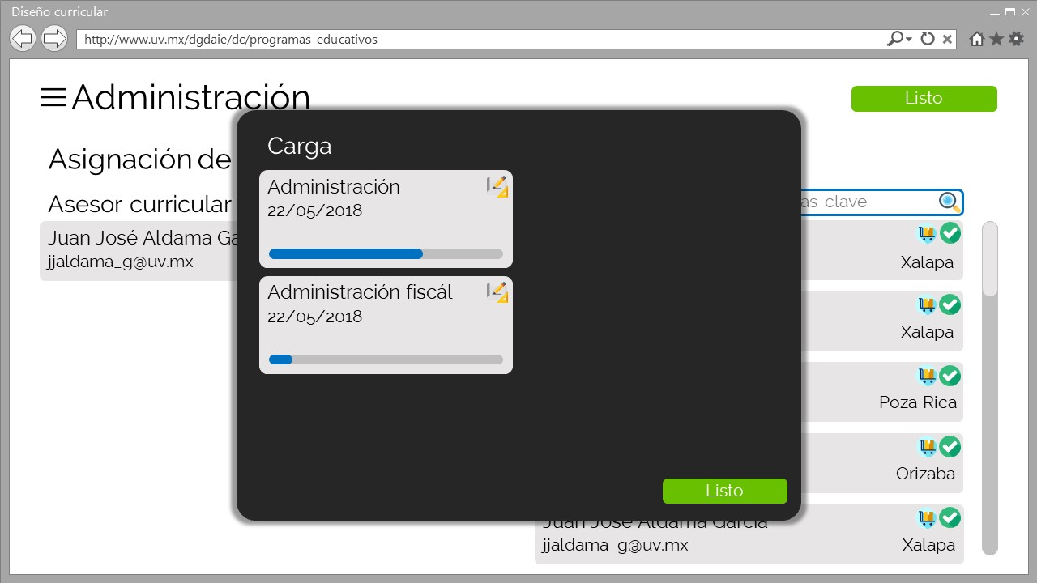

|  |  |
| --- | --- |
| **Nombre** | CU 20 – Consultar solicitudes de asesoría. |
| **Actor** | Jefe del departamento de desarrollo curricular. |
| **Descripción** | En este caso de uso, el jefe del departamento de desarrollo curricular accede a las solicitudes realizadas para el diseño y actualización de programas educativos. |
| **Flujo normal** | 1. El jefe del departamento de desarrollo curricular presiona el botón de “solicitudes” en la página principal. 2. El sistema recupera la información de las solicitudes y las muestra en una ventana modal, incluyendo el nombre del programa educativo, si se trata de diseño o actualización, así como el nombre, correo institucional y puesto del solicitante, diferenciando las solicitudes nuevas, anteriores y viejas con los colores verde, amarillo y rojo respectivamente. 3. El jefe del departamento de desarrollo curricular presiona el botón de “listo”. 4. El sistema desaparece la ventana modal de solicitudes. |
| **Excepciones** | E1. No hay conexión con el servidor. (En paso 2)   1. El sistema muestra una ventana modal con un mensaje notificando el error de conexión. 2. El jefe del departamento de desarrollo curricular presiona el botón de “está bien”. 3. El sistema desaparece la ventana modal de notificación.   E2. Error de la base de datos. (En paso 2)   1. El sistema muestra una ventana modal con un mensaje notificando el error de la base de datos. 2. El jefe del departamento de desarrollo curricular presiona el botón de “está bien”. 3. El sistema desaparece la ventana modal de notificación. |

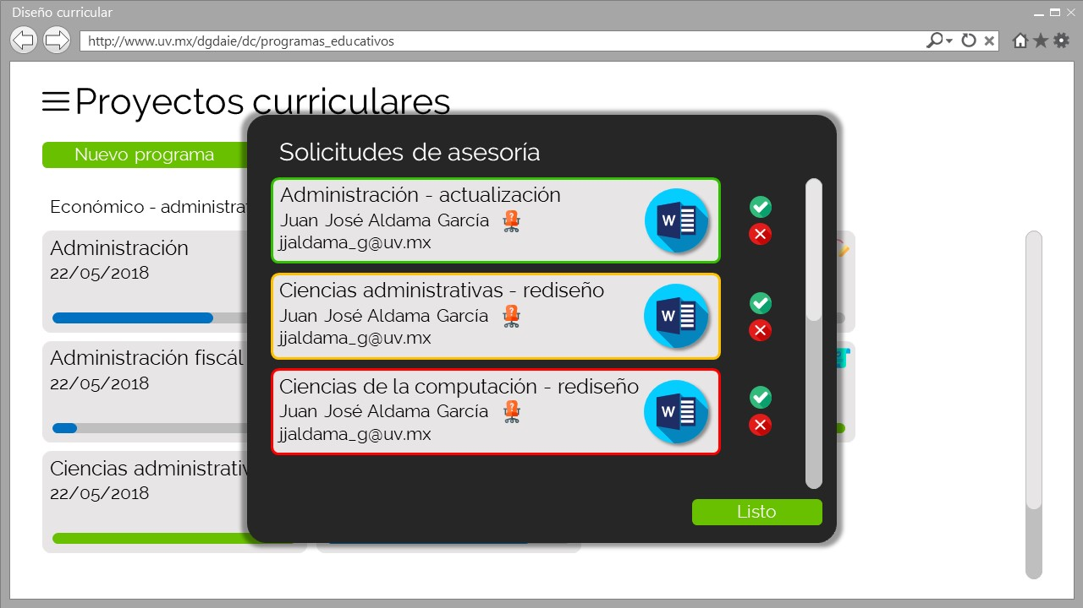



|  |  |
| --- | --- |
| **Nombre** | CU 21 – Solucionar solicitud de asesoría. |
| **Actor** | Jefe del departamento de desarrollo curricular. |
| **Descripción** | En este caso de uso, el jefe del departamento de desarrollo curricular aprueba o desaprueba una solicitud de asesoría realizada. |
| **Relación extend** | CU 20 – Consultar solicitudes de asesoría. |
| **Precondiciones** | PR1. El jefe del departamento de desarrollo curricular ha accedido a las solicitudes de asesoría. |
| **Flujo normal** | 1. El jefe del departamento de desarrollo curricular presiona el botón de “aprobar” en una solicitud. 2. El sistema registra la aprobación y actualiza la interfaz gráfica borrando la solicitud de la lista. |
| **Flujos alternos** | FA1. El jefe del departamento de desarrollo curricular no aprueba la solicitud.   * 1. El jefe del departamento de desarrollo curricular presiona el botón de “no aprobar” en una solicitud.   2. El sistema registra la desaprobación y notifica al solicitante el resultado de su solicitud. |
| **Excepciones** | E1. Error al realizar la operación. (En paso 2 y 2.1)   1. El sistema muestra una ventana modal con un mensaje notificando el error resultante de la operación. 2. El jefe del departamento de desarrollo curricular presiona el botón de “está bien”. 3. El sistema desaparece la ventana modal de notificación.   E2. No hay conexión con el servidor. (En paso 2, y 2.1)   1. El sistema muestra una ventana modal con un mensaje notificando el error de conexión. 2. El jefe del departamento de desarrollo curricular presiona el botón de “está bien”. 3. El sistema desaparece la ventana modal de notificación.   E3. Error de la base de datos. (En paso 2, y 2.1)   1. El sistema muestra una ventana modal con un mensaje notificando el error de la base de datos. 2. El jefe del departamento de desarrollo curricular presiona el botón de “está bien”. 3. El sistema desaparece la ventana modal de notificación. |

|  |  |
| --- | --- |
| **Nombre** | CU 22 – Comentar documento. |
| **Actor** | Observador general. |
| **Descripción** | En este caso de uso, el observador general realiza un comentario a la última versión de un documento. |
| **Relación extend** | CU 25 – Consultar documentos. |
| **Precondiciones** | PR1. El observador general ha realizado la consulta de documentos. |
| **Flujo normal** | 1. El observador general presiona el botón de “comentarios” en un documento requerido. 2. El sistema recupera los comentarios de la última versión del documento y los muestra en una ventana modal organizados por fecha y hora, incluyendo el nombre del colaborador, hora y comentario. 3. El observador general ingresa su comentario en el cuadro de texto y presiona la tecla de “enter”. 4. El sistema registra el comentario y actualiza la interfaz gráfica añadiendo el comentario a la lista. 5. El observador general presiona el botón de “listo”. 6. El sistema desaparece la ventana modal de comentarios. |
| **Excepciones** | E1. Error al realizar la operación. (En paso 4)   1. El sistema muestra una ventana modal con un mensaje notificando el error resultante de la operación. 2. El observador general presiona el botón de “está bien”. 3. El sistema desaparece la ventana modal de notificación.   E2. No hay conexión con el servidor. (En paso 2, y 4)   1. El sistema muestra una ventana modal con un mensaje notificando el error de conexión. 2. El observador general presiona el botón de “está bien”. 3. El sistema desaparece la ventana modal de notificación.   E3. Error de la base de datos. (En paso 2, y 4)   1. El sistema muestra una ventana modal con un mensaje notificando el error de la base de datos. 2. El observador general presiona el botón de “está bien”. 3. El sistema desaparece la ventana modal de notificación. |

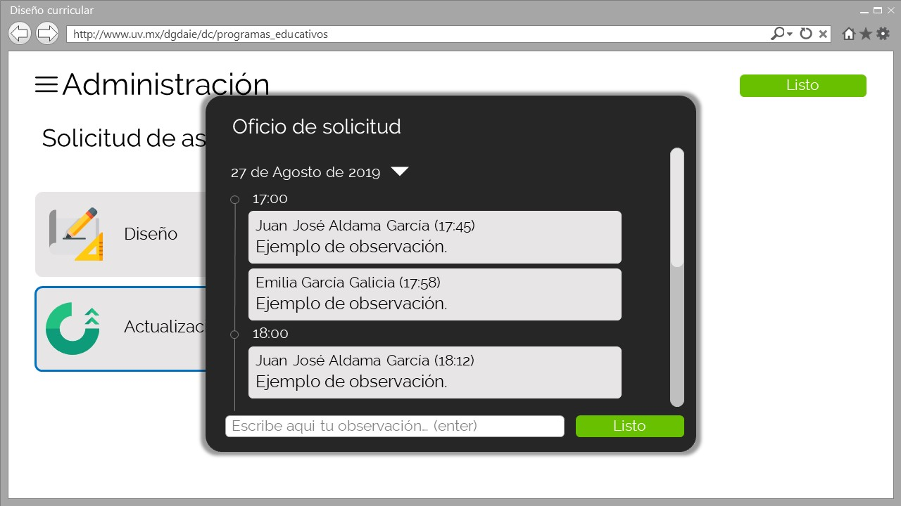

|  |  |
| --- | --- |
| **Nombre** | CU 23 – Descargar documento. |
| **Actor** | Observador general. |
| **Descripción** | En este caso de uso, el observador general descarga en su computadora una versión de un documento requisito. |
| **Relación extend** | CU 25 – Consultar documentos. |
| **Precondiciones** | PR1. Existe al menos una versión del documento que se desea descargar. |
| **Flujo normal** | 1. El observador general presiona el botón de “descargar” en un documento. 2. El sistema recupera la información de las versiones del documento y las muestra en una ventana modal, incluyendo fecha, nombre del colaborador que subió y número de versión. 3. El observador general presiona el botón de descargar en una versión. 4. El sistema descarga el documento y desaparece la ventana modal de versiones. |
| **Flujos alternos** | FA1. Solo existe una versión del documento.   * 1. El sistema descarga el documento. |
| **Excepciones** | E1. Error al realizar la operación. (En paso 4 y 2.1)   1. El sistema muestra una ventana modal con un mensaje notificando el error resultante de la operación. 2. El observador general presiona el botón de “está bien”. 3. El sistema desaparece la ventana modal de notificación.   E2. No hay conexión con el servidor. (En paso 2, 4 y 2.1)   1. El sistema muestra una ventana modal con un mensaje notificando el error de conexión. 2. El observador general presiona el botón de “está bien”. 3. El sistema desaparece la ventana modal de notificación.   E3. Error de la base de datos. (En paso 2, 4 y 2.1)   1. El sistema muestra una ventana modal con un mensaje notificando el error de la base de datos. 2. El observador general presiona el botón de “está bien”. 3. El sistema desaparece la ventana modal de notificación. |

|  |  |
| --- | --- |
| **Nombre** | CU 24 – Comentar paso. |
| **Actor** | Observador particular. |
| **Descripción** | En este caso de uso, el observador particular realiza un comentario a la última versión de un paso del proceso de diseño curricular. |
| **Relación extend** | CU 27 – Consultar paso. |
| **Precondiciones** | PR1. Existe al menos una versión del trabajo en el paso. |
| **Flujo normal** | 1. El observador particular presiona el botón de “comentarios” en un paso. 2. El sistema recupera los comentarios de la última versión del paso y los muestra en una ventana modal organizados por fecha y hora, incluyendo el nombre del colaborador, hora y comentario. 3. El observador particular ingresa su comentario en el cuadro de texto y presiona la tecla de “enter”. 4. El sistema registra el comentario y actualiza la interfaz gráfica añadiendo el comentario a la lista. 5. El observador particular presiona el botón de “listo”. 6. El sistema desaparece la ventana modal de comentarios. |
| **Excepciones** | E1. Error al realizar la operación. (En paso 4)   1. El sistema muestra una ventana modal con un mensaje notificando el error resultante de la operación. 2. El observador particular presiona el botón de “está bien”. 3. El sistema desaparece la ventana modal de notificación.   E2. No hay conexión con el servidor. (En paso 2 y 4)   1. El sistema muestra una ventana modal con un mensaje notificando el error de conexión. 2. El observador particular presiona el botón de “está bien”. 3. El sistema desaparece la ventana modal de notificación.   E3. Error de la base de datos. (En paso 2 y 4)   1. El sistema muestra una ventana modal con un mensaje notificando el error de la base de datos. 2. El observador particular presiona el botón de “está bien”. 3. El sistema desaparece la ventana modal de notificación. |

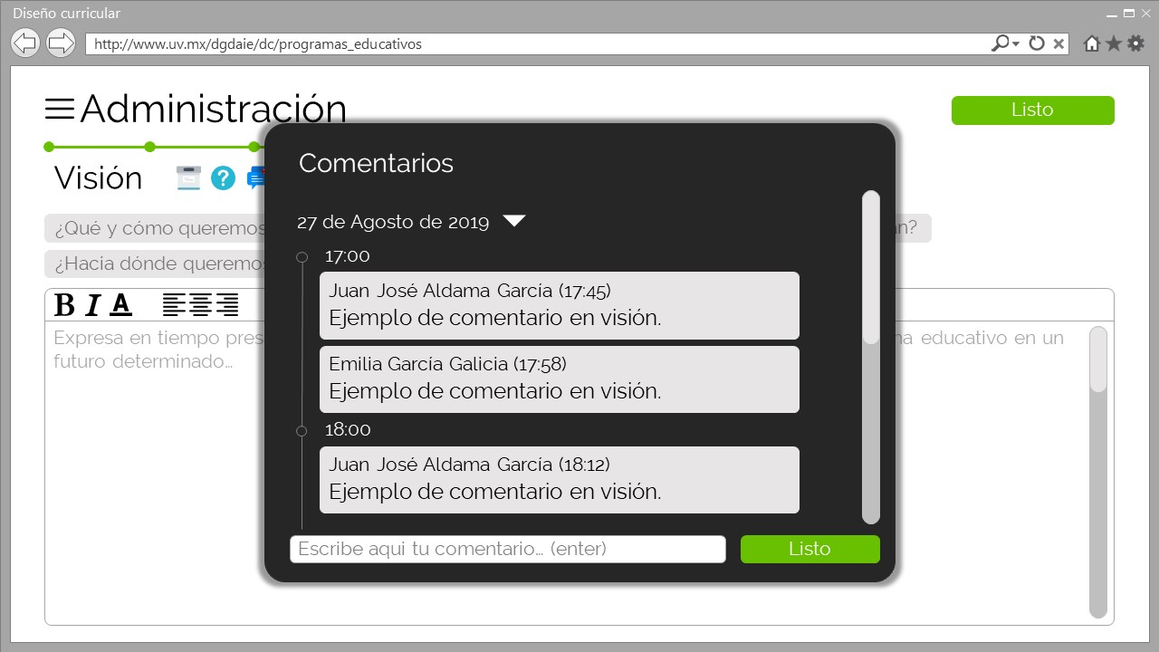

|  |  |
| --- | --- |
| **Nombre** | CU 25 – Consultar documentos. |
| **Actor** | Observador particular. |
| **Descripción** | En este caso de uso, el observador particular accede a los documentos y formatos de un paso del proceso de diseño curricular. |
| **Relación extend** | CU 27 – Consultar paso. |
| **Precondiciones** | PR1. El observador particular ha accedido a un paso del proceso. |
| **Flujo normal** | 1. El observador particular presiona el botón de “documentos”. 2. El sistema recupera la información de los documentos y formatos del paso, y los muestra en una ventana modal separados por sección, incluyendo nombre del documento y su formato. 3. El observador particular presiona el botón de “listo”. 4. El sistema desaparece la ventana modal de documentos y formatos. |
| **Excepciones** | E1. No hay conexión con el servidor. (En paso 2)   1. El sistema muestra una ventana modal con un mensaje notificando el error de conexión. 2. El observador particular presiona el botón de “está bien”. 3. El sistema desaparece la ventana modal de notificación.   E2. Error de la base de datos. (En paso 2)   1. El sistema muestra una ventana modal con un mensaje notificando el error de la base de datos. 2. El observador particular presiona el botón de “está bien”. 3. El sistema desaparece la ventana modal de notificación. |

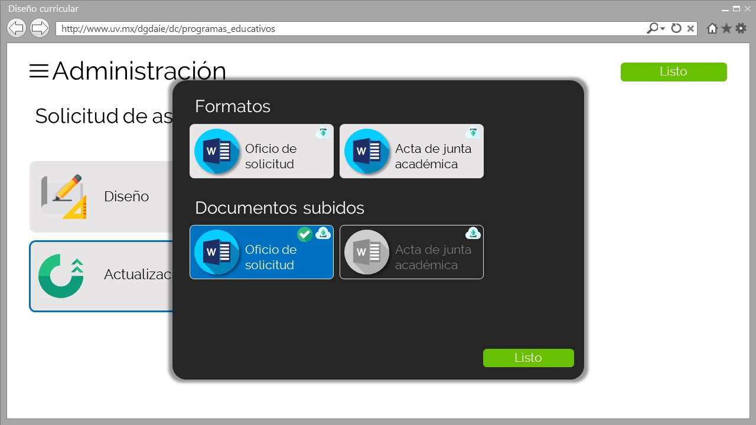

|  |  |
| --- | --- |
| **Nombre** | CU 26 - Consultar mapa del proceso. |
| **Actor** | Observador particular. |
| **Descripción** | En este caso de uso, el observador particular accede al mapa del proceso de diseño curricular correspondiente a un programa educativo. |
| **Flujo normal** | 1. El observador particular presiona un programa educativo en la página principal. 2. El sistema recupera los pasos del proceso y muestra una página con los pasos en un grafo, incluyendo el nombre del paso y los que estén avalados, resaltados en color verde. |
| **Flujos alternos** | FA1. El observador particular accede al mapa desde el menú.   * 1. El observador particular presiona el botón de “menú” en un paso del proceso.      1. El sistema muestra el menú principal.      2. El observador particular selecciona la opción de “mapa del proceso”.      3. El sistema realiza el paso 2 del flujo normal. |
| **Excepciones** | E1. No hay conexión con el servidor. (En paso 2 y 1.1.3)   1. El sistema muestra una ventana modal con un mensaje notificando el error de conexión. 2. El observador particular presiona el botón de “está bien”. 3. El sistema desaparece la ventana modal de notificación.   E2. Error de la base de datos. (En paso 2 y 1.1.3)   1. El sistema muestra una ventana modal con un mensaje notificando el error de la base de datos. 2. El observador particular presiona el botón de “está bien”. 3. El sistema desaparece la ventana modal de notificación. |

|  |  |
| --- | --- |
| **Nombre** | CU 27 – Consultar paso. |
| **Actor** | Observador particular. |
| **Descripción** | En este caso de uso, el observador particular accede a un paso del proceso de diseño curricular en específico. |
| **Relación extend** | CU 26 – Consultar mapa del proceso. |
| **Flujo normal** | 1. El observador particular presiona un paso dentro del mapa del proceso. 2. El sistema recupera la información del paso ya sean cuadros de texto, tablas y líneas del tiempo (con el contenido en su última versión), la información guía, documentos y formatos, o elementos particulares y los muestra en una página del paso. |
| **Flujos alternos** | FA1. El observador particular accede al paso siguiente del actual.   * 1. El observador particular presiona el botón de “listo” dentro de un paso.      1. El sistema ejecuta el paso 2 del flujo normal.   FA2. El paso siguiente aún no se encuentra disponible.   * + - 1. El sistema recupera los pasos del proceso y muestra una página con los pasos en un grafo, incluyendo el nombre del paso y los que estén avalados, resaltados en color verde. |
| **Excepciones** | E1. No hay conexión con el servidor. (En paso 2, 1.1.1 y 1.1.1.1)   1. El sistema muestra una ventana modal con un mensaje notificando el error de conexión. 2. El observador particular presiona el botón de “está bien”. 3. El sistema desaparece la ventana modal de notificación.   E2. Error de la base de datos. (En paso 2, 1.1.1 y 1.1.1.1)   1. El sistema muestra una ventana modal con un mensaje notificando el error de la base de datos. 2. El observador particular presiona el botón de “está bien”. 3. El sistema desaparece la ventana modal de notificación. |

|  |  |
| --- | --- |
| **Nombre** | CU 28 – Solicitar asesoría. |
| **Actor** | Solicitante. |
| **Descripción** | En este caso de uso, el solicitante envía una solicitud de asesoría para el diseño o actualización de un programa educativo. |
| **Postcondiciones** | PO1. Se envían una notificación y un correo electrónico al jefe del departamento de desarrollo curricular. |
| **Flujo normal** | 1. El solicitante da clic derecho en un programa educativo. 2. El sistema muestra un menú de opciones. 3. El solicitante selecciona la opción de “solicitar asesoría”. 4. El sistema muestra una página de envío de solicitud. 5. El solicitante selecciona la opción de “diseño” o “actualización” según sea el caso. 6. El sistema muestra información relacionada con la opción seleccionada. 7. El solicitante presiona el botón de listo. 8. El sistema registra la solicitud y regresa a la página principal. |
| **Excepciones** | E1. Error al realizar la operación. (En paso 8)   1. El sistema muestra una ventana modal con un mensaje notificando el error resultante de la operación. 2. El solicitante presiona el botón de “está bien”. 3. El sistema desaparece la ventana modal de notificación.   E2. No hay conexión con el servidor. (En paso 8)   1. El sistema muestra una ventana modal con un mensaje notificando el error de conexión. 2. El solicitante presiona el botón de “está bien”. 3. El sistema desaparece la ventana modal de notificación.   E3. Error de la base de datos. (En paso 8)   1. El sistema muestra una ventana modal con un mensaje notificando el error de la base de datos. 2. El solicitante presiona el botón de “está bien”. 3. El sistema desaparece la ventana modal de notificación. |

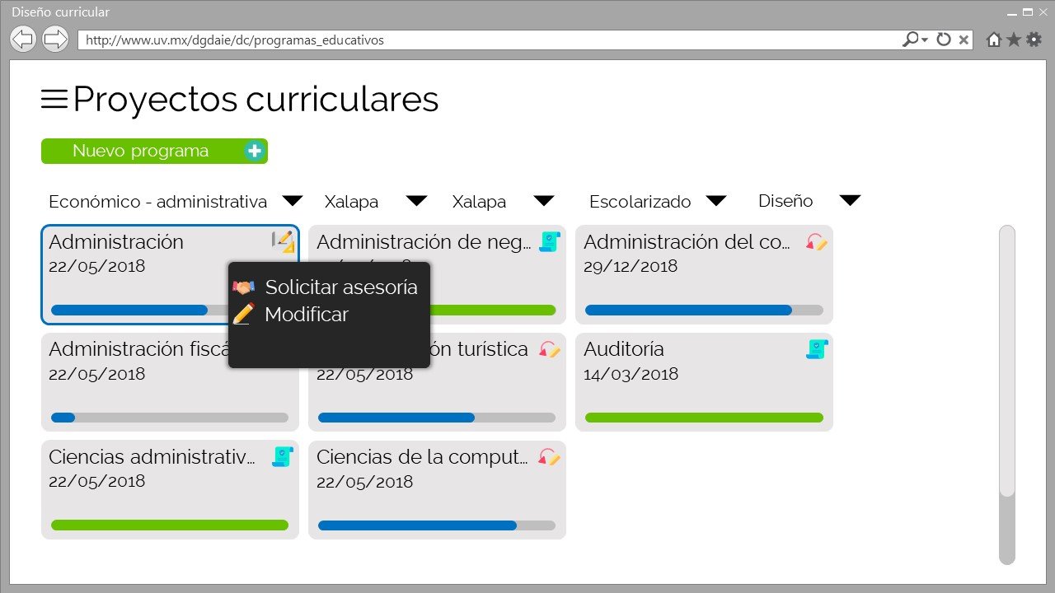

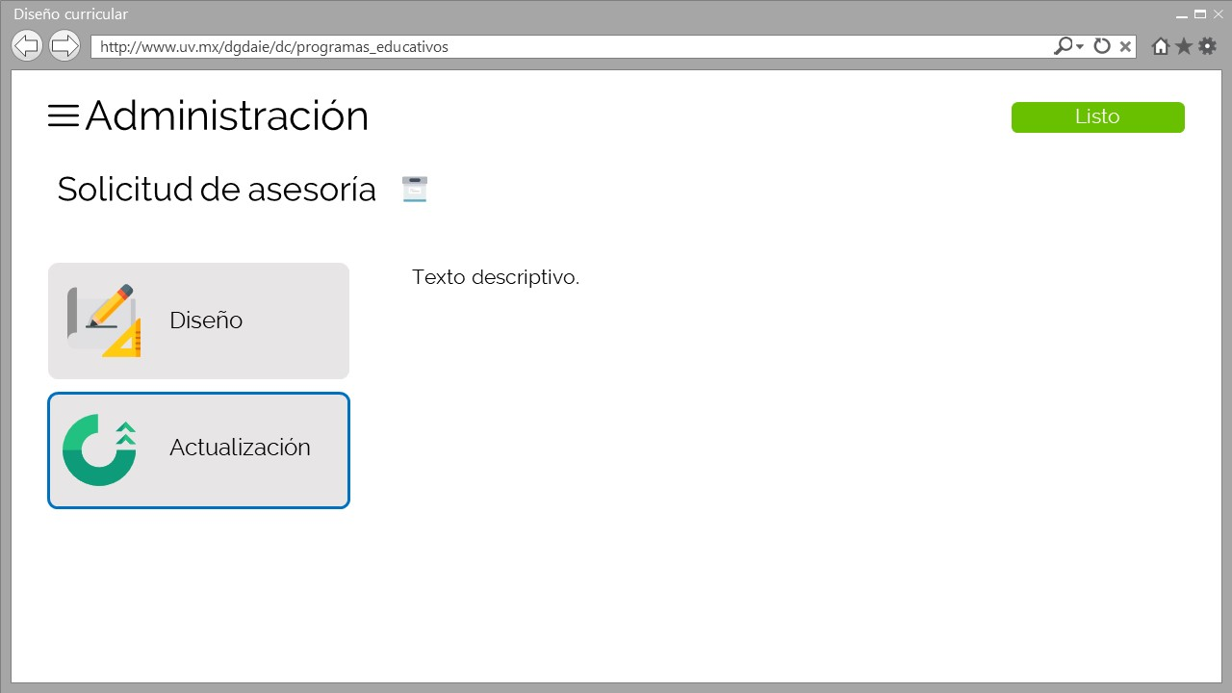

|  |  |
| --- | --- |
| **Nombre** | CU 29 – Iniciar sesión. |
| **Actor** | Usuario del sistema. |
| **Descripción** | En este caso de uso, un usuario del sistema inicia sesión con sus credenciales. |
| **Flujo normal** | 1. El usuario del sistema ingresa su nombre de usuario y contraseña, y presiona el botón de “ingresar”. 2. El sistema busca el usuario correspondiente a las credenciales, recupera la información y permisos del usuario, recupera los programas educativos según los permisos del usuario y los muestra en la página principal, incluyendo nombre del programa educativo, fecha de diseño/actualización, sí está listo, en actualización o en diseño y el avance actual. |
| **Flujos alternos** | FA1. Las credenciales ingresadas son incorrectas.   * 1. El sistema no encuentra al usuario correspondiente a las credenciales y muestra una ventana modal con un mensaje de notificación.      1. El usuario del sistema presiona el botón de “listo”.      2. El sistema desaparece la ventana modal de notificación.   FA2. El usuario del sistema olvidó su contraseña.   * 1. El usuario del sistema presiona el enlace de “¿olvidaste su contraseña?”.      1. El sistema recupera la información del usuario, genera una nueva contraseña, la envía por correo institucional y muestra un mensaje de notificación indicando las acciones tomadas. |
| **Excepciones** | E1. Error al realizar la operación. (En paso 1.1.1)   1. El sistema muestra una ventana modal con un mensaje notificando el error resultante de la operación. 2. El solicitante presiona el botón de “está bien”. 3. El sistema desaparece la ventana modal de notificación.   E2. No hay conexión con el servidor. (En paso 2, 2.1 y 1.1.1)   1. El sistema muestra una ventana modal con un mensaje notificando el error de conexión. 2. El solicitante presiona el botón de “está bien”. 3. El sistema desaparece la ventana modal de notificación.   E3. Error de la base de datos. (En paso 2, 2.1 y 1.1.1)   1. El sistema muestra una ventana modal con un mensaje notificando el error de la base de datos. 2. El solicitante presiona el botón de “está bien”. 3. El sistema desaparece la ventana modal de notificación. |

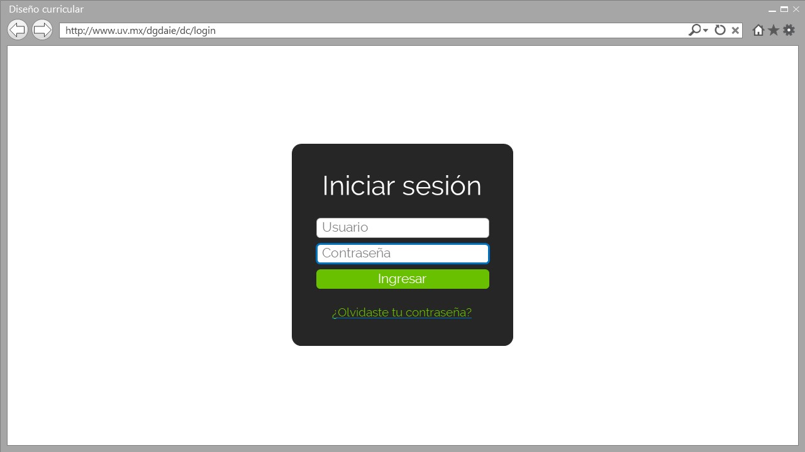

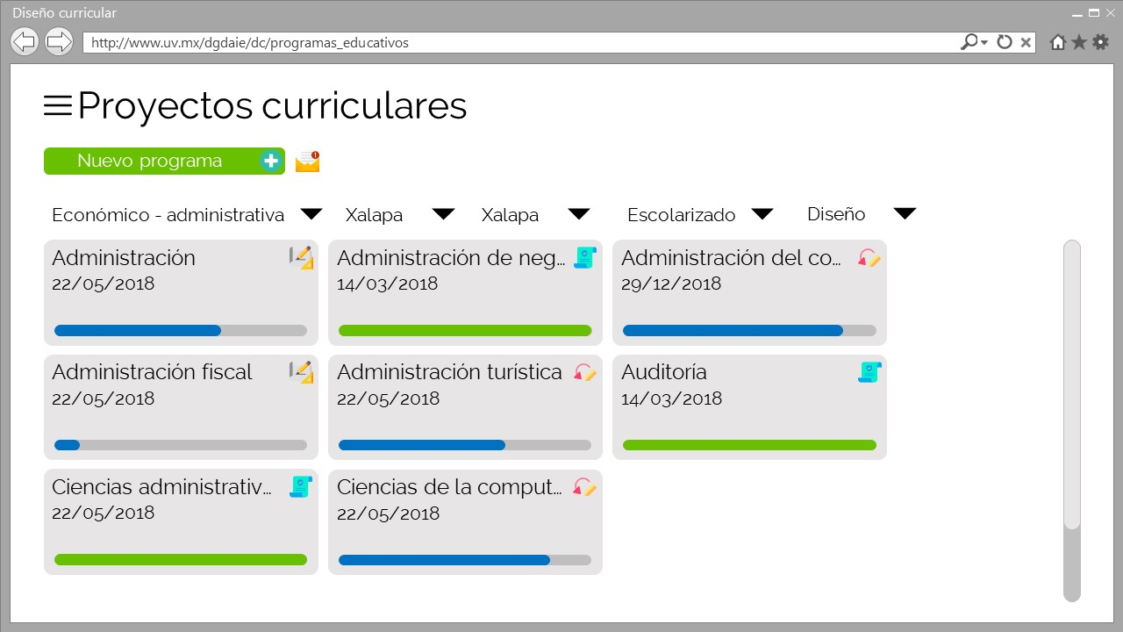

## Requisitos de rendimiento.

## Restricciones de diseño.

## Atributos del sistema.

## Otros requisitos.

# Apéndices.